

**KIRIKKALE ÜNİVERSİTESİ**

**MÜHENDİSLİK VE MİMARLIK FAKÜLTESİ**

**ENDÜSTRİ MÜHENDİSLİĞİ BÖLÜMÜ**

**MÜHENDİSLİK EKONOMİSİ VE YATIRIM ANALİZİ DERSİ**

**TEKSAN GIDA SAN. LTD. ŞTİ. FİZİBİLİTE RAPORU**

**ZÜLEYHA BEGÜM SOLMAZ-190253012**

**MERT TETİKÖZ-190253024**

**DUHAN MUSTAFA BAYRAKTAR-190253033**

**SULTAN SENA IŞIK-190253055**

**DANIŞMAN: PROF. DR. SÜLEYMAN ERSÖZ**

**Aralık 2022**

# **ÖNSÖZ**

Mühendislik Ekonomisi ve Yatırım Analizi dersi kapsamında Teksan Gıda Eknek Fırınında Endüstri Mühendisliği öğrencilerinin yaptığı bir fizibilite çalışmasıdır. Bu çalışma kapsamında nasıl bir işletme kurulacağı, bu işletmenin nerede kurulacağı hakkında gerekli araştırmalar yapılmış ve pazar etüdü, teknik etüd, mali etüd yapılararak yatırım analizi yapılmıştır.

**TEŞEKKÜR**

Proje konumuzun belirlenmesi aşamasından sonlandırma aşamasına kadar tüm sorularımızı yanıtlayan, yardım ve desteğini hiç esirgemeyen danışmanımız Sayın Prof. Dr. Süleyman ERSÖZ’ e sonsuz teşekkürlerimizi sunarız.

**ÖZET**

Bu ön fizibilite raporu, unlu mamuller sektörüne yönelik ekmek üretimi amacıyla Ankara ilinde üretim tesisi kurulmasının uygunluğunu tespit etmek, yatırım fikri oluşturmak ve detaylı fizibilite çalışmalarına altlık oluşturmak üzere hazırlanmıştır. Bu proje kapsamında Teksan Gıda San. Ltd. Şti.’nin yatırım analizini yapmak üzere Pazar etüdü, teknik etüdü ve mali etüt yapılmış ve veriler analiz edilmiştir. Bu yatırımın karlı bir yatırım olup olmadığı yapılan analizlerle sonuçlandırılmıştır.

**ABSTRACT**

This preliminary feasibility report has been prepared to determine the suitability of establishing a production facility in Ankara for the purpose of bread production for the bakery products sector, to create an investment idea and to form a basis for detailed feasibility studies. Within the scope of this project, Teksan Gıda San. Ltd. Sti.'s market study, technical study and financial study were carried out and their values ​​were analyzed. Whether this investment is a profitable investment has been concluded with the analysis.

**İçindekiler**

**BÖLÜM 1: GİRİŞ** 1

**1.1.Proje Konusu** 1

**1.1.1.Misyon** 2

**1.1.2.Vizyon** 2

**1.2.Projenin Amacı** 2

**1.3.Proje Hakkında Bilgiler** 2

**1.3.1.Yatırım Hakkında Özel Bilgiler** 2

**1.3.2.Girişimci Hedefleri** 2

**1.3.3.Kuruluş Yeri Seçimi** 2

**1.3.4.İşletme Kuruluş Kriterleri** 3

**1.3.5.Projenin Ekonomik Ömrü** 3

**1.3.6.İstihdam** 3

**1.3.7.Çalışma Süreleri** 3

**BÖLÜM 2: TEŞVİK VE DESTEKLER** 4

**2.1. İhtiyaç Duyulan Belgeler** 4

**2.1.1. İmar İzni** 4

**2.1.2. Yapı Ruhsatı** 4

**2.1.3. Enerji ve Su İzni** 5

**2.1.4. Yapı Kullanım İzni** 5

**2.1.5. İşyeri Açma ve Çalıştırma Ruhsatı** 5

**2.1.6. Devlet Teşviği ve Desteği** 5

**BÖLÜM 3: PAZAR ETÜTÜ** 10

**3.1. Fabrikada Üretilen Ürünlerin Tanıtımı** 10

**3.2. Ekmek ve Sektörünün Gelişimi** 10

**3.3. Ekmek Sektörünün Türkiye Ekonomisindeki Yeri** 10

**3.3.1. Türkiye’de Ekmek ve Dış Ticaret** 11

**3.3.2. Endüstriyel Fırıncılığın Önemi** 12

**3.3.3. İthalat** 12

**3.3.4. İhracat** 14

**3.3.5. Türkiye’de Ekmek ve Unlu Mamuller Üretimi** 15

**3.3.6. Türkiye’de Ekmek ve Unlu Mamuller Satışı** 16

**3.3.7. Türkiye’de Ekmek ve Unlu Mamuller İthalatı** 17

**3.3.8. Türkiye Ekmek ve Unlu Mamuller İhracatı** 17

**3.3.9. Türkiye Ekmek ve Unlu Mamuller Sektöründeki Mevzuat Gelişimi** 18

**4. Ankara İli İle İlgili Genel Bilgiler** 19

**4.1. Ankara Genel Ekonomik Durum** 19

**4.2. Arazi Yapısı ve Şehre Uzaklığı** 20

**4.3. Kuruluş Yeri Seçimi** 20

**4.4. Fabrikanın Kurulacağı Yer** 20

**4.5. Ulaşım ve Lojistik** 20

**4.6. Nüfus Bilgileri** 20

**4.7. Coğrafi Yapısı** 21

**4.8. Tarım** 21

**4.9. Eğitim** 22

**4.10. Sağlık** 22

**4.11. Elektrik Altyapısı** 22

**4.12. Haberleşme Altyapısı** 22

**5. Yatırım Hakkında Genel Bilgi** 22

**5.1. Fabrikanın Üretim Yöntemi** 22

**5.2. Fabrikanın Stok Yönetimi** 23

**5.3. Unlu Mamuller/Ekmek Sektörü SWOT Analizleri** 23

**5.3.1. Türkiye’de Ekmek Üretim Sektörünün İçsel Olarak Güçlü ve Zayıf Yönleri** 23

**5.3.2. Türkiye’de Ekmek Üretim Sektörünün Dışsal Olarak Fırsat ve Tehditleri** 24

**5.4. Talep Tahmini** 24

**5.4.1. Materyal ve Metot** 25

**5.4.2. Bulgular** 25

**5.4.3. Sonuç** 26

**BÖLÜM 6: TEKNİK ETÜT** 26

**6.1. Tesis yeri** 26

**6.1.1. Tesis Yeri Seçiminde AHP ile Değerlendirilmesi** 27

**6.2. Hammadde İhtiyaçları** 27

**6.3. Tesisin Yerleşimi** 28

**6.3.1. Bina ve Altyapı** 28

**6.3.2. İdari Bina** 28

**6.3.3. Üretim Binası** 29

***6.3.4. Otopark*** 29

***6.3.5. Güvenlik Kulübesi*** 29

***6.3.6. Bahçe*** 29

***6.4. Makine ve Teçhizat*** 29

**6.4.1. DAMS Sandviç Hamburger Roll Ekmek Hattı** 29

**6.4.2. Hamur Kazanları** 30

**6.4.3. Buhar Makinesi** 31

**6.4.4. Matador Katlı Fırın** 31

**6.4.5. Dams Ekmek Yarma Makinesi** 32

**6.4.6. Ayvalık Ekmek Dilimleme Makinesi** 32

**6.4.7. Tost Ekmeği Dilimleme Makinesi** 33

**6.4.8. Basma Makinesi** 33

**6.4.9. Tavalar ve Arabalar** 34

**6.4.10. Kalıplar** 34

**6.5. Üretim Kapasitesinin Belirlenmesi** 35

**6.6. Hammadde ve Diğer Girdi Hesaplamaları** 36

**6.7. Tesis Çalışma Düzeni** 36

**BÖLÜM 7: MALİ ETÜT** 39

**7.1. Kuruluş Maliyetleri** 39

**7.2. Personel Maliyetleri** 42

**7.3. Enerji Giderleri** 43

**7.4. Diğer Giderler** 44

**7.5. Bakım Onarım Giderleri** 44

**7.6. Yatırım Hesaplaması** 46

**7.7. Hurda Değeri** 46

**7.8. Sabit Giderler** 47

**7.9. Değişken Giderler** 47

**BÖLÜM 8: FİNANSAL ANALİZ** 48

**8.1. Toplam Satış Gelirleri** 48

**8.2. Başa baş Noktası Analizi** 48

**8.3. Net Bugünkü Değer Analiz** 51

**8.4. İç Verim Oranı** 51

**8.5. Karlılık İndeksi** 52

**8.6. Geri Ödeme Süresi** 52

**BÖLÜM 9: SONUÇ VE DEĞERLENDİRME** 53

**KAYNAKÇA** 54

# 

# **ŞEKİLLER LİSTESİ**

**Şekil 1:** Ankara Haritası 1…………………………………………………………...……….2

**Şekil 2:** AHP Analizi Excel Çalışması 1……………………………………………………....3

**Şekil 3:** Ankara Coğrafi Haritası..……………………………………………………………21

**Şekil 4:** Tesis Yeri AHP Değerlendirilmesi…...……………………………………………..27

**Şekil 5:** İdari Kat Krokisi……………………………...………………..………...…..............28

**Şekil 6:** Üretim Kat Krokisi………………………………………………………………......28

**Şekil 7:** DAMS Sandviç Hamburger Roll Ekmek Hattı………………..………………….…29

**Şekil 8:** Hamur Kazanları……………………………………………………………….…....30

**Şekil 9:** Buhar Makinesi………………………………………………..………………….....31

**Şekil 10:** Matador Katlı Fırın.………………………………………………………………...31

**Şekil 11:** Dams Ekmek Yarma Makinesi….…………………………………………………32

**Şekil 12:** Ayvalık Ekmek Dilimleme Makinesi………………………………………………32

**Şekil 13:** Tost Ekmeği Dilimleme Makinesi………………………………………………....33

**Şekil 14:** Basma Makinesi…………………………………………...………………...……..33

**Şekil 15:** Tavalar Ve Arabalar……………………...……………………………………..….34

**Şekil 16:** Kalııplar………………………………………………………………………….....34

**Şekil 17:** Üretim Planlama.…………………………………………………………………...35

**Şekil 18:** İş Akış Şeması………………………………………………………………...……35

**Şekil 19:** Tesis Dış Alan.……………………………………………..………………………36

**Şekil 20:** Ofis……………………………………………………………………………..…..37

**Şekil 21:** Genel Müdür Ofisi………………..…………………………………………..……37

**Şekil 22:** Mutfak/Yemekhane………………………………………..……………………….38

**Şekil 23:** Soyunma Odası/Dolaplar……………………………………………………...…...38

**Şekil 24:** Yatakhane….........………………………………………………………………….39

# **TABLOLAR LİSTESİ**

**Tablo 1:** Üretim Konusuna Göre 1…………………………….………………………………6

**Tablo 2:** Girişimcilik Destek Programı Makine Alım Desteği ….……………………………6

**Tablo 3:** Türkiye’de Ekmek Pazarının Boyu………………………………………………...11

**Tablo 4:** Dünyada Ekmek ve Unlu Mamuller...………………………………………….......14

**Tablo 5:** Dünyada Ekmek ve Unlu Mamuller 2..…………………………...………………..15

**Tablo 6:** Un ve Unlu Mamul İşletmelerinin Fiyatlandırma Politikaları...……………………15

**Tablo 7:** Un ve Unlu Mamul İşletmelerinin Tutundurma Faaliyet Payları…………..………16

**Tablo 8:** Türkiye Ekmek ve Unlu Mamuller İthalatı………………….…………………..…17

**Tablo 9:** Türkiye Ekmek ve Unlu Mamuller İhracatı….……………………………………..18

**Tablo 10:** Türkiye’de Ekmek Üretim Sektör İçsel Güçlü ve Zayıf Yönler…………..……....23

**Tablo 11:** Türkiye’de Ekmek Üretim Sektör Dışsal Fırsat ve Tehditler…...………..……….24

**Tablo 12:** Satış Miktar Tablosu………………………………………………………………25

**Tablo 13:** Talep Tahmin Tablosu…………………………………………………………….26

**Tablo 14:** Hammadde ve Diğer Girdi Miktarları…………………………………………….36

**Tablo 15:** Kuruluş Maliyeti Tablosu……………………..………………………………..…39

**Tablo 16:** Makine Ekipmanları Kurulum Tablosu…........……………..…………………….40

**Tablo 17:** Araç Giderleri Tablosu……………………………………………………….…...41

**Tablo 18:** İdari Kurulum Giderleri Tablosu……………..…………………………………...41

**Tablo 19:** Kuruluş Maliyeti Tablosu…………………….…………………………………...42

**Tablo 20:** Çalışan Maliyetleri………………………………………………………………...42

**Tablo 21:** Enerji Giderleri Tablosu……………………………………………………….….43

**Tablo 22:** Amortisman Giderleri Tablosu……..……………………………………………..43

**Tablo 23:** Diğer Giderler Tablosu…………………………………...……………………….44

**Tablo 24:** Bakım Onarım Giderleri Tablosu……………………………………………........44

**Tablo 25:** Yıllık Gider Tablosu……………………...………………………………………45

**Tablo 26:** Yatırım Gideri Tablosu………...……………………………….………………....46

**Tablo 27:** Hurda Değeri Tablosu…………………………..…………………………………46

**Tablo 28:** Sabit Giderler Tablosu…………………………………………………………….47

**Tablo 29:** Değişken Giderler Tablosu.……………………………………………………….47

**Tablo 30:** Toplam Satış Giderleri Tablosu………………..………………………………….48

**Tablo 31:** Toplam Nakit Girişleri Bugünkü Değer Tablosu….…………………………...…48

**Tablo 32:** Toplam Nakit Çıkışı Bugünkü Değer Tablosu…….……………………………...49

**Tablo 33:** Toplam Kar-Net Bugünkü Değer Tablosu…………...…………………………...50

**Tablo 34:** Geri Ödeme Süresi Tablosu…………………………….…………………….......52

# **BÖLÜM 1: GİRİŞ**

EKMEK FABRİKASI FİZİBİLİTE VE YATIRIMI; İşletmelerin kurulması ekonomik, teknik, finansal ve hukuki yönleri olan bir olaydır. Bu nedenle, başarılı bir işletme kurmak için bir dizi ana ilkeye uygun olarak kuruluş çalışmalarının başlatılıp yürütülmesi gerekir. Kuruluş aşamasındaki işletmeye proje veya yatırım projesi denmektedir. Proje ile kullanılacak hammaddeler, üretim yöntemleri, ne kadar ve hangi niteliklerde malların üretileceği belirlenir. İşletmenin kurulması için alınan işletme malzemeleri, tüm tesisler, taşıt araç ve gereçler birer yatırımdır. Bir yatırım kararı alabilmek için girişimci, kendisine en yatkın olan konulara ve yatırım yapmak istediği yere ilişkin ön fikirleri toplar. Bu amaçla;

• Yatırım için gerekli olan hammadde durumuna

• Yatırım mallarının iç ve dış pazar durumuna

• Üretilecek malların maliyetine

•Malların fiyat esnekliğine

• Projenin büyüklüğüne ve yerine

• Gerekli kapasitelere

• Yatırım tutarına

• Yatırım finansmanına ilişkin bilgileri edinir.

Kısaca vurgulanan bu tür çalışmalar fizibilitede yapmamız gereken etütlerdir. Fizibilite etütleri, yatırım için kesin bir proje hazırlamadan önce yapılan ekonomik, teknik ve finansal etütlerdir. Fizibilite etüdü; ekonomik etüt genellikle pazar araştırması, talep tahmini, işletme kapasitesinin saptanması ve kuruluş yeri konularını kapsar; Teknik etüt projenin teknik tanımı, tesislerin kurulacağı arazinin zemin etütleri, ham ve yardımcı madde etütleri, üretim yönteminin tanımlanması, o yöntemin seçilme sebebi, patent konusu olup olmadığı, üretilecek malların, yan ürünlerin ve atıkların çeşitleri, çevre kirlenmesi yönünden atıkların fiziksel ve kimyasal nitelikleri ve atıkları değerlendirme olanakları, İşletmede kullanılacak makine ve teçhizatın tercih nedenleri, yurtiçinden ve yurtdışından alınma durumları, nitelikleri, ömürleri ve maliyetleri, tesislerin yerleşim planları, tesis binaları, su, elektrik, yakıt ihtiyaçları ve tipi, tesisin iç ve dış yol bağlantılarının biçim ve özellikleri, montaj işlerinin nasıl ve kimin tarafından yapılacağı ve bu işlerin maliyeti, tesisin kurulum aşamalarını gösterir iş planı; Finansal etüt yatırım tutarının hesaplanması, işletmenin gelir ve gider tahminleri, finansman etütleri ve organizasyonları yapılır.

Tüm bu yapılan etütlerden yola çıkarak ekmek fabrikası fizibilitesi üzerine çalışma yapmış bulunmaktayız.

## Proje Konusu

Proje kapsamında, belirlenen bölgede ekmek üretim tesisi kurulacaktır. Bu kurulumda; kuruluş yeri seçimi, Pazar etüdü, teknik etüt, mali etüt ve finansal analiz yapılarak bir fizibilite etüdü ortaya çıkarılacaktır.

### **Misyon**

Müşterilerimizin, İş ortaklarımızın ve çalışanlarımıza karşı üstlendiğimiz sorumluluklarımızın bilincinde, en yüksek kalitede, damak zevkine hitap eden temel besin kaynağımızı oluşturan ekmek ve çeşitlerini tüketicilerin sofralarına sunabilmek.

### **Vizyon**

Mevcut imajımızı koruyarak çıtamızı yükseltmek, Ankara’da yüksek kapasiteli ekmek üreticisi olmak ve müşteri ve tüketici memnuniyetini her zaman önemseyip üretimleri bu istekler üzerine planlayarak, profesyonel ekip arkadaşlarımızla damak zevkine uygun ürünler sunmaya devam edeceğiz.

## Projenin Amacı

Ankara Mamak Kıbrıs Köyü Caddesi’nde kurulacak olan ekmek üretim tesisinin tüm yönleri ile incelenip, ilgili veri ve bilgiler eşliğinde, kapsamlı analiz ve değerlendirmeler yapılara nihai karar verilmesini sağlamaktır.

## Proje Hakkında Bilgiler

### **Yatırım Hakkında Özel Bilgiler**

Yatırım, ekmek üretimi yapmayı kapsamaktadır. Yatırımın giderlerinde tesis kurulum gideri, makine ve teçhizat gideri, kira, su, elektrik, ısınma giderleri, çalışan giderleri, araç giderleri, ham madde ve malzeme giderleri gibi birçok gider bulunmaktadır. Bu giderler karşılığında üretilecek ürünlerin satışından da kazanç elde edilecektir. Bu kazancın detayları proje kapsamında daha detaylı anlatılmıştır.

### **Girişimci Hedefleri**

* Kar elde etmek
* Büyüyerek ilerlemek ve sürdürülebilir olmak
* Müşteri isteklerini ve beklentilerini karşılayabilmek
* Ekmek üretiminde önce Ankara sonrasında Türkiye pazarında büyük bir pay almak ve ihracat yapmak.

### **Kuruluş Yeri Seçimi**

Tesisimiz Ankara’nın Mamak ilçesinde bulunan Kıbrıs Köyü Caddesi’nde kurulacaktır. Bu bölgenin seçilmesinin sebepleri; AHP yöntemi ile kriterler arasında seçim ağırlıklarına göre belirlenmiştir.

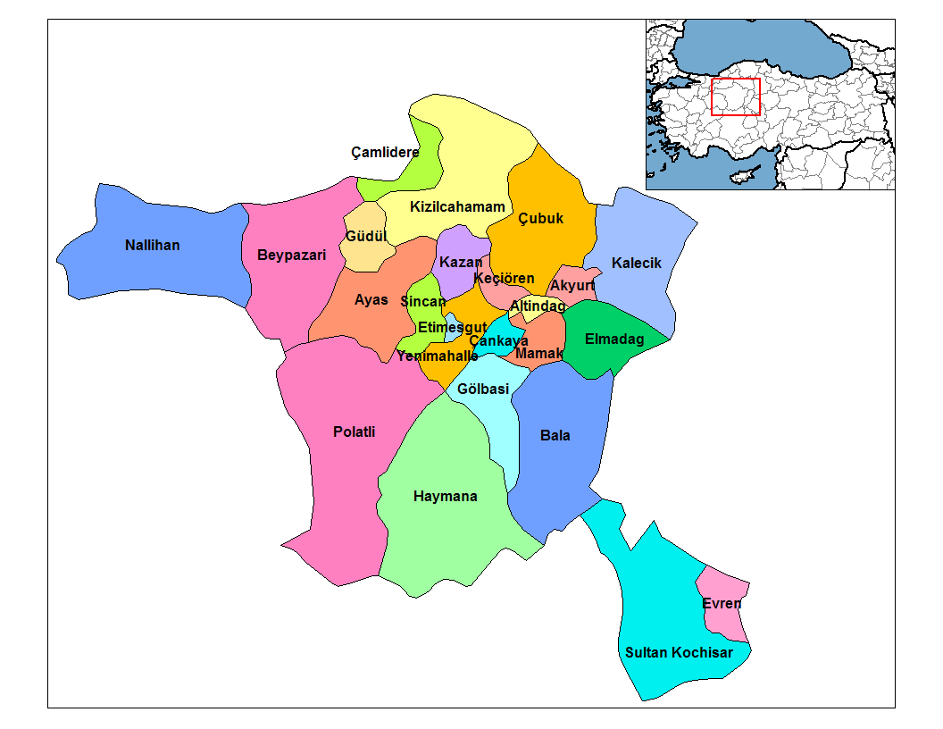

Şekil 1: Ankara haritası

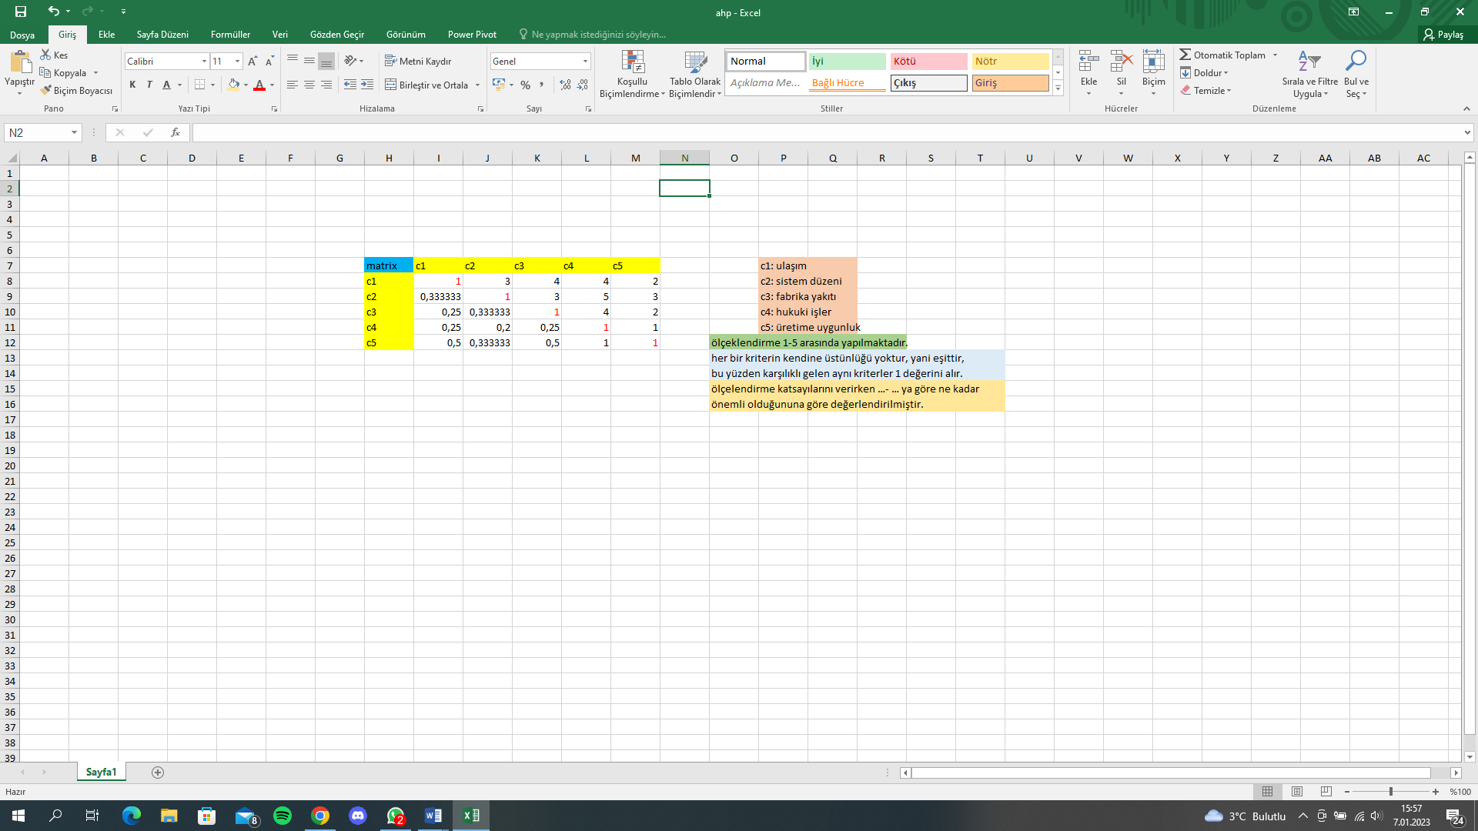

Şekil 2: AHP Analizi Excel Çalışması

* Çevre yollarına yakın olması dağıtımda büyük avantaj sağlamaktadır.
* Fabrika alanında önceden kurulu bir fırın sistemi olmasından kaynaklı harcama maliyeti azaldı.
* Doğalgazlı bir imalathane olduğundan, yakıt düzeneği konusunda avantajlı.
* Hukuki süreçler ve evrak işleri açısından başkentte bulunmanın avantajı bulunmaktadır.
* Üretime uygun bir tesis yapısı önceden hazırlanmış bulunmaktaydı.

### **İşletme Kuruluş Kriterleri**

Tesis 600 m2 kapalı, 120 m2 açık alana sahip toplamda 720 m2 bir fabrikada kurulacaktır.

### **Projenin Ekonomik Ömrü**

Projenin ekonomik ömrü 25 yıl olarak alınmıştır. 25 yılın sonunda hurda satışından gelecek gelir göz önüne alınmıştır.

### **İstihdam**

Şirketin yönetim kısmında çalışan personeller;

* 1 Adet Genel Müdür
* 2 Adet Muhasebeci

Fabrikanın üretim kısmında ve diğer kısımlarında çalışan personeller;

* 2 Adet Usta
* 4 Adet Yardımcı
* 2 Adet Pişirici
* 4 Adet Çırak
* 1 Adet Sayıcı
* 4 Adet Şoför
* 1 Adet Forman
* 1 Adet Aşçı

### **Çalışma Süreleri**

Tesis hafta içi günde 8 saat, hafta içi 5 gün çalışılmaktadır. Her çalışanın haftada iki gün izni bulunmaktadır.

# **BÖLÜM 2: TEŞVİK VE DESTEKLER**

## 2.1. İhtiyaç Duyulan Belgeler

### **2.1.1. İmar İzni**

İmar, hükümetlerin toprağın fiziksel gelişimini ve her bir mülkün kullanılabileceği kullanım türlerini kontrol etme şeklidir.

İmar yasaları, bir belediye içindeki arazinin kullanımını düzenler. Arazinin nasıl geliştirilebileceğini ve imarlı arazinin hangi amaçlara hizmet edebileceğini kontrol eder. İmar yasaları, maksimum bina yüksekliği, minimum arsa boyutu veya bir evin yoldan ne kadar uzakta olması gerektiği gibi daha spesifik inşaat ayrıntılarını da düzenleyebilir.

İmar, bir yerleşim bölgesi konutunu, ticari bir bölge ticaretini, endüstriyel bir bölge sanayisini tutan şeydir. İmar, bir belediye içindeki belirli bir alanda hangi tür mülklerin bir arada bulunabileceğini belirler. Örneğin, bazı alanlar kesinlikle tek ailelik evler için imar edilirken bazı karma kullanımlı veya geçiş imar bölgeleri belirli işletmelerin ve bazı tek ve çok aileli evlerin içinde bulunmasına izin verebilir. Yelpazenin diğer ucunda, ağır sanayi için kullanılan yapılar, kasıtlı olarak yerleşim bölgelerinden uzakta tutulan özel olarak imarlı alanlara gönderilecektir.

Şehirlerimizin ve kasabalarımızın yapılarını oluşturmaya ve şekillendirmeye yardımcı olan planlamacılar, çoğunlukla orada yaşayan insanlar için bölgede nasıl yaşadıkları ve hareket ettikleri açısından en mantıklı düzenler yaratmak istiyorlar. Bir şehrin imarına ilişkin kararlar alırken, planlamacılar genellikle belirli bir belediyenin mevcut ve gelecekteki ihtiyaçlarının ve hedeflerinin ne olduğunu ortaya koyan kapsamlı bir belge olan şehrin "ana planına" danışırlar. İşletme devralındığı için ve kirada olunduğu için işletme sahibinde bulunmaktadır.

### **2.1.2. Yapı Ruhsatı**

Yapı ruhsatı, bir inşaatın başlayabilmesi için belediye tarafından verilen onay belgesidir. Bir yapıya başlamak için alınması gereken ilk ve en önemli belge bu ruhsattır. 3194 sayılı İmar Kanunu hükümleri doğrultusunda verilen yapı ruhsatı, hukuki ve kanuni açıdan bağlayıcıdır.

Bir taşınmazın inşasının uygunluğunu ifade eder ve alınması zorunlu olan bir lisans belgesidir. Ruhsatı verilirken yapılacak inşaata dair her türlü sahiplik, proje ve inşaat bilgisi değerlendirilir.

Yapılacak inşaat, belediyelerce mücavir alan olarak belirtilen bir bölge içerisinde yer alacaksa belediyelere dilekçe verilerek izin belgesi alınır. Ancak inşaat belediyenin kontrolü dışındaki mücavir alanlarda yer alacaksa valiliklere mal sahibi ya da vekilleri aracılığıyla dilekçe verilir.

Uygunluğu kabul edilen yapı ruhsatının geçerlilik süresi, inşaatın başlama tarihi itibarıyla 5 yıldır. Ayrıca ruhsat verildikten sonra inşaata 2 yıl içerisinde başlanılması gerekir. İşletme devralındığı için ve kirada olunduğu için işletme sahibinde bulunmaktadır.

### **2.1.3. Enerji ve Su İzni**

Yapı ruhsatını alan işletme, Elektrik-Mekanik İşler Müdürlüğü’ne şantiyesinde kullanmak üzere Enerji ve Su izni başvurusunda bulunur. İlgili birimler tarafından istenen projeler incelenip, geçici kabulleri yapılıp, sözleşmeler imzalandıktan sonra katılımcının su ve elektriği bağlanır.

### **2.1.4. Yapı Kullanım İzni**

İskân (yapı kullanma izni), belediyeler tarafından yapımı tamamlanmış olan yapılar için verilen oturma ve kullanma iznidir. Yapının tamamıyla bitirilmesini takiben tamamı için, kısmen kullanılması mümkün olan kısımları tamamlandığı durumda bu kısımlarının kullanılabilmesi için inşaat ruhsatını veren belediye, valilik bürolarından, 3195 sayılı İmar Kanunu 27. maddesi uyarınca ruhsata tabi olmayan yapıların tamamen ya da kısmen kullanılabilmesi içinse ilgili belediye ve valilikten izin alınması zorunludur. Mal sahibinin müracaatı üzerine, bu hususta başvuruda bulunulan yapının ruhsat ve eklerine uygun olduğu, yapının fen açısından kullanılmasına herhangi bir engel görülmediğinin tespiti gerekir. İmar Kanunu uyarınca belediyeler, valilikler mal sahiplerinin iskân başvurularını en geç otuz gün içerisinde sonuçlandırmak zorundadır. Aksi durumda bu sürenin sonunda yapının tamamının veya biten kısmının kullanılmasına izin verilmiş sayılır. İmar Kanunu uyarınca verilen yapı kullanma izni, yapının sahibini kanuna, ruhsat ve eklerine riayetsizlikten doğacak mesuliyetten kurtarmayacağı gibi her türlü vergi, resim ve harç ödeme yükümlülüğünden de kurtarmayacaktır.

### **2.1.5. İşyeri Açma ve Çalıştırma Ruhsatı**

İş yaşamında zorunlu olan izin belgelerinden en önemlilerinden biri işyeri açma ve çalışma ruhsatıdır. Bu konuda hangi işletmelerin işyeri açma belgesi alabileceği ilgili yönetmelikte belirtilmiştir. İşletmenin faaliyetlerini resmi olarak sürdürebilmesi için zorunlu tutulan ruhsatlardan biridir. Endüstriyel tesisler, ticarethaneler, yazıhaneler, alışveriş mağazaları, dükkân ve tezgahlar, üretim tesisleri ve fabrika gibi tüm işletmeler işyeri açma ve çalışma ruhsatı alması gereken kuruluşların içerisinde yer almaktadır.

### **2.1.6. Devlet Teşviği ve Desteği**

KOSGEB fabrika açacak olan girişimcilere Devlet hibe desteklerini 2021 yılında da vermektedir. Kurum, sadece fabrika açarken bu desteklerini sağlamakla da kalmamaktadır. KOBİ olarak işletmelerini sürdürdükleri süre zarfında da çeşitli desteklerini vermeye devam etmektedir. Açılış için bir, kuruluş hibe desteklerini de KOSGEB, 3 farklı hibe programı uygular. Buna göre de kaç TL hibe desteği vereceğini belirler. Alınacak olan toplam hibe tutarının ne kadar olacağını belirleyici etken ise açılacak olan fabrikanın üretim konusu belirler. Hibe miktarını belirleyici olan diğer bir unsur ise alınacak olan makine ve teçhizatın üretim yeridir. Böylece; Üretim konusuna göre verilecek olan makine alım hibe tutarları ise şu şekilde oluşmaktadır.

Tablo 1: Üretim Konusuna Göre 1

|  |  |
| --- | --- |
| **Düşük Orta Düşük Teknoloji** | 100.000 TL |
| **Orta Yüksek Teknoloji** | 200.000 TL |
| **Yüksek Teknoloji Düzeyi** | 300.000 TL |

Devlet üretim konusu üzerine kurulacak olan bir işletmeyi çok daha fazla desteklemektedir. Böylece de perakende satış yapacakları sadece tek bir programla destek sağlarken, fabrika açarak üretim yapacaklar çok daha fazla desteklenir. Hele bir de fabrikanız da teknoloji üzerine bir üretim faaliyetinde bulunacaksanız, bu destek miktarları en üst seviye kadar çıkar. İleri Girişimcilik Destek Programı kapsamında, en üst düzeyde makine alımları için destek sağladığı bu alanlar ise NACE kodları ile şunlardan oluşur.

Tablo 2: Girişimcilik Destek Programı Makine Alım Desteği

|  |  |
| --- | --- |
| NACE KODU | Faaliyet Alanı |
| 26.11.04 | Diyotların, transistörlerin, diyakların, triyaklar, tristör, rezistans, ledler, kristal, röle, mikro anahtar, sabit veya ayarlanabilir direnç ve kondansatörler ile elektronik entegre devrelerin imalatın yapılması |
| 26.11.05 | Katot ışınlı görüntü tüpleri, televizyon kamerası tüpleri ve magnetronlar, klistronlar, mikrodalga tüpleri ve diğer valf tüplerinin, LCD ve plazma TV panelleri ve göstergelerin imalatı |
| 26.11.90 | Bys. diğer elektronik bileşenlerin imalatları |
| 26.12.01 | Yüklü elektronik kart imalatı (yüklü baskılı devre kartları, ses, görüntü, denetleyici, ağ ve modem kartları ile akıllı kartlar vb.) |
| 26.20.01 | Bilgisayar ve bilgisayar çevre birimleri imalatı |
| 26.30.02 | Radyo ve televizyon stüdyoları ve yayın teçhizatları ile radyo ve televizyon iletim cihazlarının imalatı (TV kameraları ve baz istasyonları dâhil) |
| 26.30.03 | Kızıl ötesi (enfraruj) sinyal kullanan iletişim cihazlarının imalatı (ör: uzaktan kumanda cihazları) |
| 26.30.05 | Alıcı ve verici antenlerin imalatı (harici, teleskopik, çubuk, uydu, çanak ve hava ve deniz taşıtlarının antenleri) |
| 26.30.06 | Kablolu ve kablosuz telefon, cep telefonu, kablolu görüntülü telefon, çağrı cihazı, telesekreter ve faks cihazı imalatı |
| 26.30.08 | Merkezi iletişim santral donanımları ile sayısal veya analog telefontelgraf santrallerinin ve ağ geçitleri, köprüleri, yönlendiricileri gibi veri iletim donanımlarının imalatı (mors veya mors tipi kaydedici ve anahtarlar dâhil) |
| 26.30.09 | Hırsız ve yangın alarm sistemleri ve kapı konuşma sistemlerinin (diyafon) (görüntülü olanlar dâhil) imalatı (motorlu kara taşıtları için alarm sistemleri hariç) |
| 26.30.10 | Ses, görüntü veya diğer verilerin alınması, dönüştürülmesi, iletilmesi/yeniden oluşturulması için kullanılan diğer makinelerin imalatı (alıcısı/vericisi bulunan telgraf, teleks cihazları ile anahtarlama ve yönlendirme cihazları dâhil) |
| 26.30.90 | Başka yerde sınıflandırılmamış diğer iletişim ekipmanlarının imalatı |
| 26.40.08 | Ses ve görüntü oynatıcı ve kaydedicileri, ev tipi video kameralar ve diğer görüntü kayıt veya görüntü çoğaltma cihazlarının imalatı |
| 26.40.09 | Radyo ve televizyon imalatı (taşıtlarda kullanılanlar dâhil) |
| 26.40.10 | Mikrofon, hoparlör ve kulaklıklar ile elektrikli ses yükselteçlerinin (amplifikatörler) imalatı |
| 26.40.11 | Monitörler ve projektörlerin imalatı (bilgisayar gibi bir otomatik veri işleme sisteminde kullanılmayanlar) |
| 26.40.12 | Video oyun ve konsollarının (televizyonla kullanılanlar ve kendi ekranı olanlar) imalat |
| 26.40.90 | Bys. tüketici elektroniği ürünlerinin imalatı |
| 26.51.02 | Dedektör imalatı (yeraltı kaynakları, maden, mayın, güvenlik kontrol, radyasyon vb. dedektörleri) |
| 26.51.03 | Elektrik miktarını (volt, akım vb.) ölçmek ve kontrol etmek için kullanılan alet ve cihazların imalatı (avometre, voltmetre, osiloskop ile diğer voltaj, akım, direnç veya elektrik gücünü ölçüm veya kontrol için olanlar) (elektrik sayaçları hariç) |
| 26.51.04 | Hız ve mesafe ölçümünde kullanılan alet ve cihazların imalatı (taşıt hız göstergesi, takometre, taksimetre vb.) |
| 26.51.05 | Isı ve sıcaklık ölçümünde kullanılan alet ve cihazların imalatı (termometre, termostat, pirometre vb.) |
| 26.51.06 | Işık, ışın ve renk ölçümünde kullanılan alet ve cihazların imalatı (polarimetre, kolorimetre, refraktometre vb.) |
| 26.51.07 | Meteorolojide kullanılan alet ve cihazların imalatı |
| 26.51.08 | Yön bulma pusulaları ile diğer seyrüsefer alet ve cihazlarının, radar ve sonar cihazlarının imalatı (hava, kara ve deniz taşımacılığında kullanılanlar dâhil) |
| 26.51.09 | Hava, sıvı ve gazların akış, seviye, basınç veya diğer değişkenlerini ölçme ve kontrol etme için kullanılan aletlerin imalatı (hidrometre, debimetre, barometre, higrometre vb.) |
| 26.51.10 | Gaz, sıvı veya elektrik üretim veya tüketim sayaçlarının imalatı |
| 26.51.11 | Teçhizatlı çizim masaları ve makineleri ile diğer çizim, işaretleme veya matematiksel hesaplama aletlerinin imalatı (pergel takımı, pantograf, resim, çizim, hesap yapmaya mahsus elektrikli/elektronik çiziciler vb. dâhil) |
| 26.51.12 | Laboratuvar, kuyumculuk vb. yerlerde kullanılan hassas tartıların imalatı |
| 26.51.13 | Sanayide kullanılan işlem kontrol amaçlı teçhizatların imalatı |
| 26.51.14 | Telemetreler, teodolitler ve diğer arazi ölçümü, hidrografik, oşinografik, hidrolojik veya jeofizik alet ve cihazlarının imalatı |
| 26.51.15 | Seyrüsefere yardımcı telsiz cihazları ile uzaktan kumandalı kontrol cihazlarının (roketler, füzeler, makineler vb) imalatı |
| 26.51.90 | Bys. ölçme, test ve seyrüsefer amaçlı alet ve cihazların imalatı (hidrolik veya pnömatik otomatik ayar veya kontrol aletleri ile milometreler, pedometreler, stroboskoplar, monostatlar, kumpaslar, spektrometreler dâhil) |
| 26.52.03 | Devam kayıt cihazları, zaman kayıt cihazları, parkmetreler; duvar ve kol saati makineli zaman ayarlı anahtarların imalatı (vardiya saati vb.) |
| **TEKNOLOJİ DÜZEYİ** | **YÜKSEK FABRİKA FAALİYETLERİ** |

Listede yer alan tüm fabrika konuların teknoloji düzeyi en yüksek olanlarıdır. Hali ile bu faaliyetlerde kuracağınız bir fabrika için Devletten, KOSGEB üzerinden en yüksek hibe desteğini alırsın. Alacağınız hibe miktarı ise;

İşletmenin kuruluş desteği olarak 60 bin TL haricinden(çalışan pirim ödemelerine göre)

* Makine teçhizat alımları için yerli ürün tercihinde bulunursanız %90 hibe alırsınız, böylece hibe miktarınız.
  + 100.000 TL harcama için 90.000 TL
  + 200.000 TL harcamalara 180.000 TL
  + En üst destek miktarı olan, 300.000 TL harcamanıza 270.000 TL hibe alabilirsiniz.
* Yurt dışı üretim makine alırsanız da alacağınız hibe miktarı %75 olacağı için şu şekilde olur.
  + 100.000 TL harcamanıza 75.000 TL
  + 200.000 TL makine alımlarına 150.000 TL
  + En fazla yararlana bileceğiniz hibe miktarı olan 300.000 TL için ise 225.000 TL hibe alabilmektesiniz.

[KOSGEB ileri girişimci NACE Kodları](https://www.esnafkredisi.net/wp-content/uploads/2020/05/KOSGEB-ileri-girisimci-NACE-Kodlar%C4%B1.pdf) da diğer teknoloji düzeyleri olan düşük, orta ve orta yüksek üretim konularına ait NACE kodlarını göre bilirsiniz. Bu kodlara sağlanan 60 bin TL açılış hibe miktarı harici maksimum makine alım destekleri ise şu şekildedir.

Düşük Orta NACE Kodlarına: 100.000 TL kadar yerli üretim olması halinde 90.000 TL hibe verilir. Yurt dışı makine alımlarında ise en fazla 75.000 TL hibe sağlanır.

Orta Yüksek NACE Kodlarına: En fazla 200.000 TL makine alımlarına yerli üretim tercihinde bulunursanız 180.000 TL hibe alırsınız. Yurt dışı üretim olması durumunda ise bu miktar 150.000 TL ile sınırlandırılmaktadır.

# **BÖLÜM 3: PAZAR ETÜTÜ**

## 3.1. Fabrikada Üretilen Ürünlerin Tanıtımı

Fabrikada fizibilite çalışmasını yaptığımız ürünler;

* Soğuk sandviç ekmeği
* Hamburger ekmeği
* Kumru ekmeği
* Tost ekmeği döner ekmeği

Ürünlerimiz günlük hayatta sofralarımızda, iş yerlerinde, sokaklarda sıklıkla karşılaştığımız gıdalardan oluşmaktadır.

## 3.2. Ekmek ve Sektörünün Gelişimi

Bugün her sofranın aranılan gıda maddesi olan ekmeğin tarihi milattan öncesine dayanmaktadır. M.Ö. 5000’li yıllarda Orta Asya’dan Mezopotamya’ya gelen Sümerler, buğday ve arpa ekmiş, bu tahıllardan da ekmek yapmışlardı. M.Ö. 4500’lü yıllarda Suriye, Mısır ve Güney Anadolu’da ilkel un elde edilmişti. 11. yüzyıl sonrasında ise ekmek kültürü, göç eden Orta Asya Türkleri ile Anadolu’ya geldi. Mısır’da ilk başlarda ekmek yapımı için kızdırılmış yassı taşlar kullanılıyordu ve şu an bildiğimiz ekmekten farklı olarak peksimet pişiriliyordu. Ardından ekmek yapımı için ocakların üstlerine konan ızgaralar kullanılırken zamanla tuğladan veya topraktan küçük fırınlar icat edildi. Ekmek tarihte bazen para yerine bile kullanılmıştır. Mikroorganizma ve mayalar hakkında daha ayrıntılı bilgilerin elde edilmesinin ardından 19 yüzyılda, endüstrinin de gelişimiyle birlikte artan talepleri karşılamak için ekmek üretimi endüstriyel bir hal almaya başlamıştır.

Yapılan araştırmalara göre Türk halkı günlük enerjisinin % 44’ünü sadece ekmekten, % 58’ini ise ekmek ve diğer tahıl ürünlerinden sağlıyor. TMO’nun verilerine göre Türkiye’de ekmek üretimi; günde 25.295 ton, yılda 9,2 milyon ton, 250 gramlık standart ekmek üzerinden hesaplandığında günde 101 milyon, yılda 37 milyar adettir. Ekmek tüketimi; günde 23.809 ton, yılda 8,7 milyon ton, 250 gramlık standart ekmek üzerinden hesaplandığında günde 95 milyon, yılda 35 milyar adettir. Bu talebi karşılamak için endüstriyel ekmek fabrikalarına ihtiyaç vardır.

## 3.3. Ekmek Sektörünün Türkiye Ekonomisindeki Yeri

Bu bölümde, sektörün Türkiye ekonomisindeki yeri, girişim/işyeri sayısı, çalışanlar/istihdam durumu, sektörün bölgesel olarak dağılımı, ekmek üretim ve tüketimi, kapasite kullanımı, Ar-Ge ve teknoloji faaliyetleri, sektörün ithalat ve ihracatı sunulmuştur.

### **3.3.1. Türkiye’de Ekmek ve Dış Ticaret**

### Türkiye’deki ekmek pazarını inceleyecek olursak, aşağıdaki tabloda da görüldüğü üzere endüstriyel çeşit ekmek 2008- 2013 yılları arasında  % 49,5’lik bir büyüme göstermiş ve 2013 yılı içinde ortalama 239,4 milyon TL‘lik bir paya sahip olmuştur. 2013 ile 2018 yılları arasında ise % 48,3 büyüme beklenmektedir.

Çeşit ekmek sektöründeki önemli problemleri şu şekilde sıralayabiliriz.

Ekmek sektöründe endüstriyel fırınlarda kullanılan ham maddelerin büyük bir çoğunluğunun yurt dışından ithal ediliyor olması sektörü dışa bağımlı hale getirmiştir. Bu nedenle kurdaki değişmeler maliyeti etkilemektedir.

En önemlisi de oran olarak en fazla paya sahip olan buğday unudur. Ekmekte kullanılan unlar sürekli olarak yurt içindeki buğdaylardan tedarik edilememektedir. Un tedariği için, diğer hasat dönemine kadar yetecek büyük miktarlarda buğdayı belli dönemlerde ithal eden, değirmenlerle çalışmayı zorunlu kılmaktadır. Bu değirmenler yurt dışından ithal ettikleri yüksek kalite buğdaylarla yurt içinden aldıkları genelde orta düzeydeki buğdayları paçal yaparak fırınlara istenilen kalitedeki girdiyi sağlamaktadırlar.

Tablo 3: Türkiye’de Ekmek Pazarının Boyu 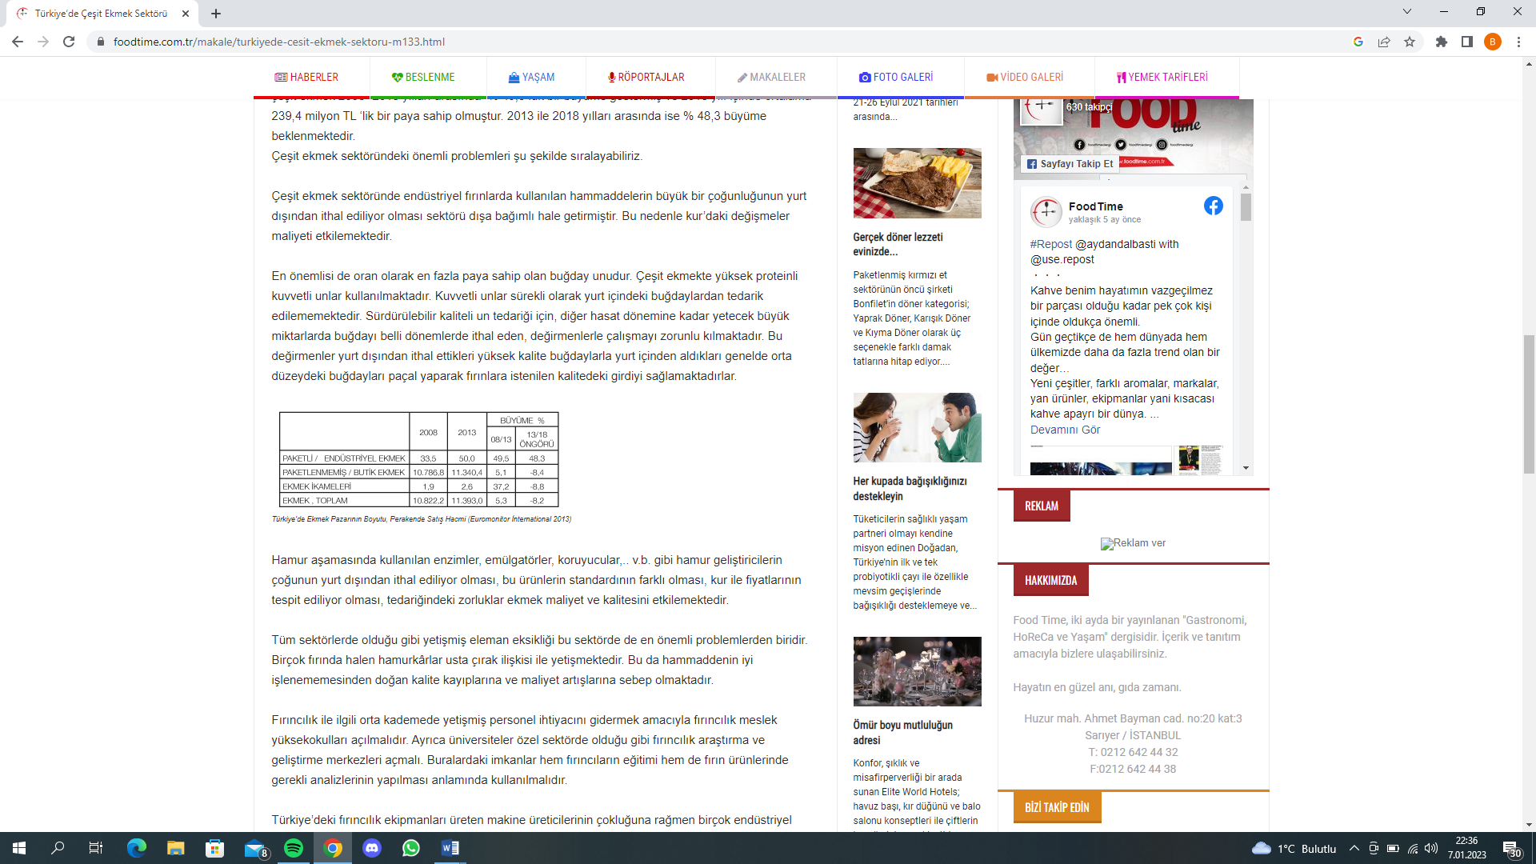

Hamur aşamasında kullanılan enzimler, emülgatörler, koruyucular,.. v.b. gibi hamur geliştiricilerin çoğunun yurt dışından ithal ediliyor olması, bu ürünlerin standardının farklı olması, kur ile fiyatlarının tespit ediliyor olması, tedariğindeki zorluklar ekmek maliyet ve kalitesini etkilemektedir.

Tüm sektörlerde olduğu gibi yetişmiş eleman eksikliği bu sektörde de en önemli problemlerden biridir. Birçok fırında halen hamurkârlar usta çırak ilişkisi ile yetişmektedir. Bu da hammaddenin iyi işlenememesinden doğan kalite kayıplarına ve maliyet artışlarına sebep olmaktadır.

Fırıncılık ile ilgili orta kademede yetişmiş personel ihtiyacını gidermek amacıyla fırıncılık meslek yüksekokulları açılmalıdır. Ayrıca üniversiteler özel sektörde olduğu gibi fırıncılık araştırma ve geliştirme merkezleri açmalı. Buralardaki imkanlar hem fırıncıların eğitimi hem de fırın ürünlerinde gerekli analizlerinin yapılması anlamında kullanılmalıdır.

Türkiye’deki fırıncılık ekipmanları üreten makine üreticilerinin çokluğuna rağmen birçok endüstriyel makine ve ekipmanın, teknolojinin dışarıdan alınmasını diğer bir problem olarak sayabiliriz.

Üretimin belli bir alan içerisinde kârlı, fakat uzak bölgelere satışında nakliye giderlerinden dolayı kârının düşük olması.

Global krizlerde buğdayın stratejik bir konumda yer aldığını ve  buğday üretimi, en az petrol ve enerji kalemleri kadar stratejik öneme sahip bir emtia. Rusya-Ukrayna ekseninde bakıldığında buğday üretimi, kritik bir konumda bulunuyor. Dünyada toplamda üretilen yaklaşık 780 milyon ton buğdayın çok büyük bir kısmı Rusya ve Ukrayna’da üretilmektedir. İhraç edilen buğdayın yüzde 30’u bu iki bölgeden çıkmaktadır. Arpa, yulaf, çeltik ve yem sanayiinin hammaddesi olarak baktığımızda da ciddi bir potansiyeli olan Ukrayna, Avrupa’nın adeta ekmek sepetidir. Türkiye’de yıllık tüketilen kişi başı un miktarı, 250 kilo. Bu oran üzerinden verimlilik hesabı yaptığımızda ihtiyacımız olan buğday miktarı, 20 milyon ton. Türkiye’de 2021 yılında 15 buçuk milyon ton üretim gerçekleştirdik. Dolayısıyla bizim iç tüketimimizi tamamıyla karşılayabilmemiz için 5 milyon ton buğday ihtiyacımız bulunuyor. Dünyada en çok un ihracatı gerçekleştiren ülke olsak da bu ihracatın bir bölümünde ithal ettiğimiz buğdayları kullanıyoruz.

### **3.3.2. Endüstriyel Fırıncılığın Önemi**

Endüstriyel fırıncılığın desteklenmesi devlet politikası haline getirilmesi ülke ekonomisi açısından elzemdir.

Geçmişte bulunduğu bölgenin etüdü yapılmadan isteyen her kişiye fırın açma ruhsatı verilmiştir. Bunun sonucu da birçok irili ufaklı fırının ortaya çıkmasına sebep olmuştur. Nüfusa göre fırının çok olduğu bölgelerde,  fırınlar kapasitelerinin çok altında verimle hizmet vermektedir. Fırıncılar arasında sürekli bir rekabet ortamı oluşmaktadır. Mevcut hammadde ve işletme giderleri maliyetten dolayı kısılmakta bunun sonucu çıkan ürünün kalitesi düşük olmaktadır. Kapasitesinin çok altında çalışan fırınlar milli servetin sokağa atılmasına sebep olmaktadır. Bazı küçük fırınlarda da hijyen koşulları istenen seviyelerde olmamaktadır. Birkaç küçük fırın bir araya gelerek küçük veya orta büyüklükte endüstriyel fırın kurarak başlarında teknik eleman olması doğru üretim uygulamaları ve iyi hijyen koşullarda ürünlerin üretilmesi halk sağlığı açısından önemlidir.

İsrafın önlenmesinde endüstriyel fırıncılarının büyük katkısı olacaktır.

Ekmek israfının en fazla olduğu alan, toplam ekmek israfının % 62,1 ini oluşturan fırınlardır. Bu yüzde oranı, bir günde 3 milyon ekmeğin çöpe atılması anlamına gelmektedir.   ( TMO 2013 yılı araştırma sonuçları).

### **3.3.3. İthalat**

Diğer gıdalara kıyasla tüm dünyada insanoğluna tek başına en çok besin maddesi sunabilen gıda, buğday ekmeğidir. Karbonhidrat, protein, B ve E vitamini kaynağı olan ekmek, özellikle gelişmiş ülkelerde her geçen yıl daha çok üretilmektedir. Ekmeğin farklı türlerine yönelik talep her geçen gün artmaktadır. Etnik ekmek diye adlandırabileceğimiz, bölgelerin kendi coğrafyasına özgü lezzetlerle harmanlanmış ekmek çeşitleri bugün endüstriyel üretim sayesinde daha fazla alana yayılmakta ve daha fazla tüketiciye ulaşabilmektedir. Yulaflı, kepekli ve yağlı tohumlar ile hazırlanmış ekmek çeşitlerine yönelik talep artmaktadır. Bunun yanı sıra paketlenmiş ve dilimlenmiş ekmekler de Almanya ve Fransa gibi Avrupa ülkeleri başta olmak üzere birçok ülkede daha fazla tercih edilir olmaktadır. Ürün inovasyonları ve sağlıkla ilgili gelişen trendler neticesinde özellikle tam tahıllı, lif oranı yüksek, Omega 3 içerikli ekmeklere olan talebin artması beklenmektedir. Fakat alternatif gıdalar ve farklı fırıncılık ürünleri geliştirildikçe geleneksel ekmek tüketimindeki artış da yavaşlayabilir. Tüketicilerin daha çok doğal, her an ulaşılabilir ve sağlıklı ürünlere yönelerek, ev dışı tüketimi artırdığı ise bilinen bir gerçektir. İngiltere’de ekmek ve unlu mamul üreticilerini temsil eden The Federation of Bakers’ın yayımladığı bilgiye göre; 2010 yılında Avrupa Birliği’ne bağlı 27 ülkede yapılan bir araştırmada, Avrupa’nın yaklaşık 32 milyon tonu bulan ekmek pazarına sahip olduğu belirtilmektedir. Ekmek üretimi birçok Avrupa ülkesinde stabil ilerlemektedir. Fakat Birleşik Krallık ve Almanya gibi bazı ülkelerde yüzde 1 ve 2 oranında bir düşüş görülmektedir. AB üyesi bir vatandaşın yıllık ekmek tüketimi ise ortalama 50 kg olarak açıklanmaktadır. Ancak bu rakam ülkeden ülkeye çeşitlilik göstermektedir. Batı Avrupa’da tüketim artışı gözlense de dünyanın diğer bölgelerine kıyasla daha durağan bir tablo görülmektedir. Yılda yaklaşık 80 kg ekmek tüketen Almanya ve Avusturyalılar, Batı Avrupa ekmek tüketim listesinde ilk sırayı alırken, Birleşik Krallık ve İrlanda ise yılda 50 kg’dan daha az olan ekmek tüketim oranı ile listenin en altındadır. Avrupa’da ekmek ve fırıncılık ürünleri pazarının yapısı ise ülkeden ülkeye ciddi değişim göstermektedir. Örneğin, Birleşik Krallık’ta endüstriyel üretim sektörü üretimin yüzde 80’ini temsil ederken, bu oran Almanya’da yüzde 40, Fransa’da yüzde 30, Hollanda’da yüzde 81 ve İspanya’da yüzde 19’dur. Avrupa’da ekmek ve fırıncılık ürünleri üreten toplam 1000 tesis olduğu bilinmektedir. Bu miktar içerisinde en yüksek oran Bulgaristan, Hollanda, Birleşik Krallık ve Finlandiya’dır. Fakat Türkiye ve Yunanistan’da bu oran yüzde 1-3 arasında değişmektedir. AIBI’nin verilerine göre ise endüstriyel fırıncıların oranı yüzde 45, butik fırıncıların ise yüzde 55’tir. Avrupa’da ayrıca dondurulmuş hamur ve yarı pişirilmiş ürünler pazarı da dikkate değer şekilde yükselmektedir. Süpermarket içlerindeki fırınlar da büyüyen bir trend olmakla beraber Birleşik Krallık’taki ekmek üretiminin yüzde 13’ünü karşılamaktadır. Oysa Birleşik Krallık’ta toplam ekmek üretiminin yüzde 80’i endüstriyel marketlerde, yüzde 7’si ise butik fırınlarda karşılanmaktadır. 26 Aynı şekilde ABD’de, 2016 yılında ekmeğin perakende satış toplamı 21,4 milyar dolardır. 2012 yılından 2016 yılına kadar perakende satışında yüzde 1,6 oranında büyüme olduğu belirtilmektedir. Kanada Tarım Bakanlığı’nın yayımladığı bilgiye göre, Amerikalıların tercihi paketlenmiş ekmek. Paketlenmiş ekmek pazarın yüzde 65’ini oluşturmaktadır. Verilere dayanarak, 2011-2016 yılları arasında paketlenmiş beyaz ekmeğe olan talepte düşüş olduğunu söylemek mümkündür. Buna ek olarak, 2016 yılında tam tahıllı ekmek satış oranı beyaz ekmeği geride bırakmış durumdadır. Bunda üreticilerin ürünlerini çeşitlendirmesinin de etkisi büyüktür. Artan beslenme bilincini takiben, üreticilerin yüksek früktozlu mısır şurubu ve sodyumu azaltması; ayrıca daha etnik malzemeleri ekmeklerde kullanmaları sonucu yaratılan alternatif ekmekler, üretim ve tüketim grafiklerini de etkilemektedir. Gelişmekte olan ülkelere bakıldığında ise ekmek tüketiminin çeşitli faktörlere bağlı olarak değiştiği görülmektedir. Özellikle Çin, Güney Asya ve Ortadoğu’da buğday pazarının devlet kontrolüne bağlılığı, kent ve kırsal nüfus arasındaki farkın derecesi (gıda tercihleri, işlenmiş ve işlenmemiş gıdalara yönelim açısından farklılıklar) ve gelir artış hızına bağlı olarak ekmek tüketimi de çeşitlenmektedir.

Tablo 4: Dünyada Ekmek ve Unlu Mamuller

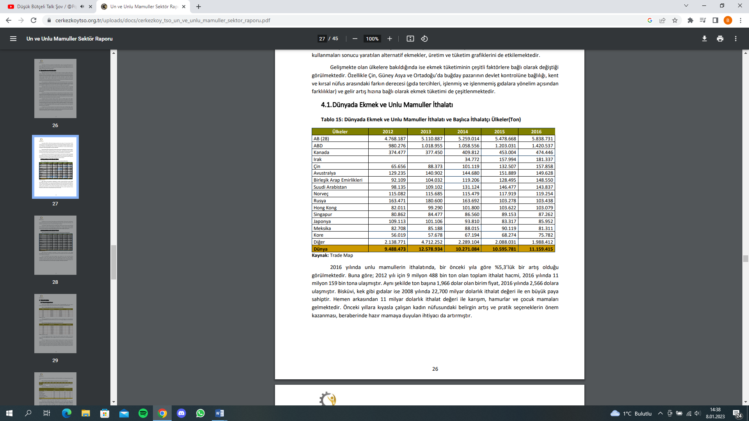

2016 yılında unlu mamullerin ithalatında, bir önceki yıla göre %5,3’lük bir artış olduğu görülmektedir. Buna göre; 2012 yılı için 9 milyon 488 bin ton olan toplam ithalat hacmi, 2016 yılında 11 milyon 159 bin tona ulaşmıştır. Aynı şekilde ton başına 1,966 dolar olan birim fiyat, 2016 yılında 2,566 dolara ulaşmıştır. Bisküvi, kek gibi gıdalar ise 2008 yılında 22,700 milyar dolarlık ithalat değeri ile en büyük paya sahiptir. Hemen arkasından 11 milyar dolarlık ithalat değeri ile karışım, hamurlar ve çocuk mamaları gelmektedir. Önceki yıllara kıyasla çalışan kadın nüfusundaki belirgin artış ve pratik seçeneklerin önem kazanması, beraberinde hazır mamaya duyulan ihtiyacı da artırmıştır. 27 AB ülkelerinin unlu mamuller ithalatındaki payı da oldukça büyüktür. 2012 yılında 27 AB ülkesinin toplam ithalat rakamı 16,6 milyar dolardır. 2016 yılında ise bu rakam 23,5 milyar dolara yükselmiştir. AB ülkelerinin pazardaki toplam payının ise yüzde 51,59 olduğu belirtilmiştir. Unlu Mamuller Sektör Raporu’nda yer alan bilgiye göre, dünya fırıncılık ürünleri pazarı 2010-2016 yılları arasında yıllık yüzde 3,9 bileşik büyüme oranı göstermiştir. Avrupa’nın baskın durumda olduğu fırıncılık ürünleri piyasasında, Asya ve Pasifik bölgesinin büyüme oranı ise yüzde 6,93’dür. Bu hızlı büyüme, gelişen bir pazar olarak Asya ve Pasifik bölgesindeki potansiyelin dikkat çektiğinin göstergesidir.

### **3.3.4. İhracat**

2016 yılında unlu mamullerin ihracatında, bir önceki yıla göre %4,3’lük bir artış olduğu görülmektedir. Buna göre; 2012 yılı için 27 milyar 343 milyon $ olan toplam ihracat hacmi, 2016 yılında 30 milyar 738 milyon $’a ulaşmıştır. Tüm bu rakamlardan yola çıkarak, ekmeğin uzun zamandır her evde temel gıda olarak tüketilmesinin, ekmek satış grafiklerinde büyük ölçekli değişiklikler izlenmemesinin sebebi olduğunu söyleyebiliriz. Ancak yeni ekmek çeşitlerine olan talebin artmakta olduğu çok açıktır. Yulaf ve kepek içerikli, tam tahıllı ekmeklerde, özellikle de kahvaltılık ekmek ürünlerinde belirgin bir talep artışı görülmektedir. Bu tip ürünlerin tüketimindeki artışın, beyaz ekmeğin satış grafiğini etkileyeceği düşünülebilir.

Tablo 5: Dünyada Ekmek ve Unlu Mamuller 2

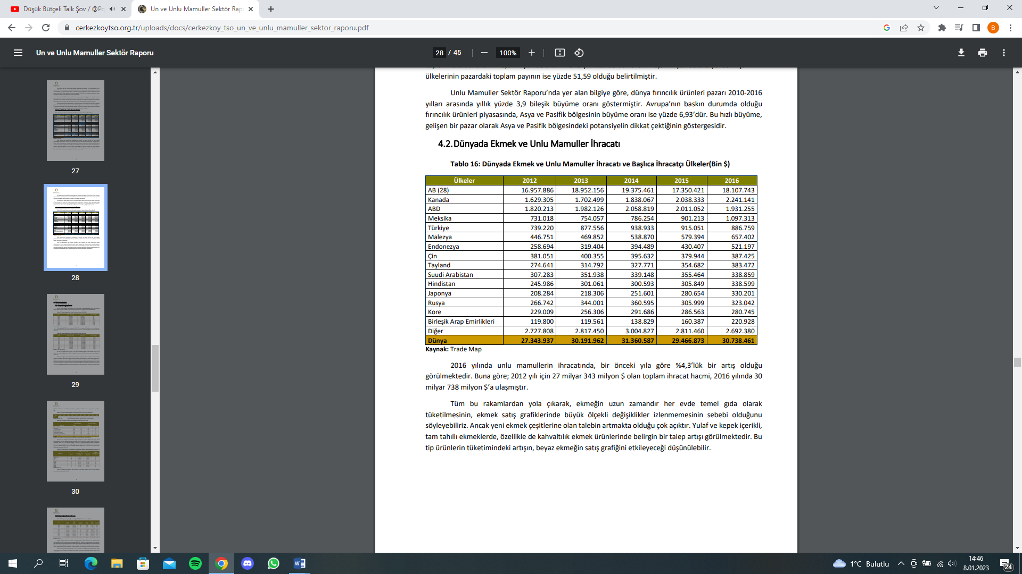

### **3.3.5. Türkiye’de Ekmek ve Unlu Mamuller Üretimi**

Bütün ülkelerde halen vazgeçilmez bir gıda maddesi olarak önemini koruyan ekmeğin özel bir yeri vardır. Ekonomik açıdan ürettiği değer ve beslenme yönünden içerdiği besin maddeleri yanında hala en ucuz enerji kaynağı olması ekmeğin önemini vurgulamaktadır. Türkiye’de ekmek üretimi henüz gerçek bir sanayi dalı haline gelememiştir. Türkiye genelinde üretim yapan fırınların %60’a yakını hala kara fırın düzeyinde olup kapasite kullanımı fırınlarda %64,2, ekmek fabrikalarında %62,3 oranında gerçekleşmekte ve büyük bir atıl kapasite olduğu anlaşılmaktadır. Ekmek tüketim miktarında alışkanlık, satın alma gücü gibi etkenler dışında, coğrafi bölgelerde kadın– erkek, yaşlı-çocuklarda, ağır ve hafif işlerde çalışanlarda kentlerde ve kırsal kesim ile gecekondu semtlerinde değişmeler gözlenmektedir. Fırınların unlu mamul çeşidi içinde ekmek üretimi %90 ile en büyük paya sahiptir. Üretilen ekmek türleri içinde ise geleneksel olarak francala tipi ekmek türü en yüksek oranı kapsamaktadır. Fırınlar geleneksel ekmek üretimi yanında gramajları daha düşük olan tost, hamburger ve sandviç ekmeklerini de üretmektedirler. Simit %9 ile poğaça ise %1’lik üretim oranları ile fırınlarda üretilen unlu mamul çeşitleri pastasından çok düşük paylar almaktadır. Bunun nedeni ise simit ve poğaça üretiminin genelde pastane işletmeleri tarafından üretilmesidir. Un fabrikaları, tip 550 un çeşidinden %60, tip 650’den %39, özel amaçlı çeşidinden de %1 oranında üretmektedirler.

Tablo 6: Un ve Unlu Mamul İşletmelerinin Fiyatlandırma Politikaları

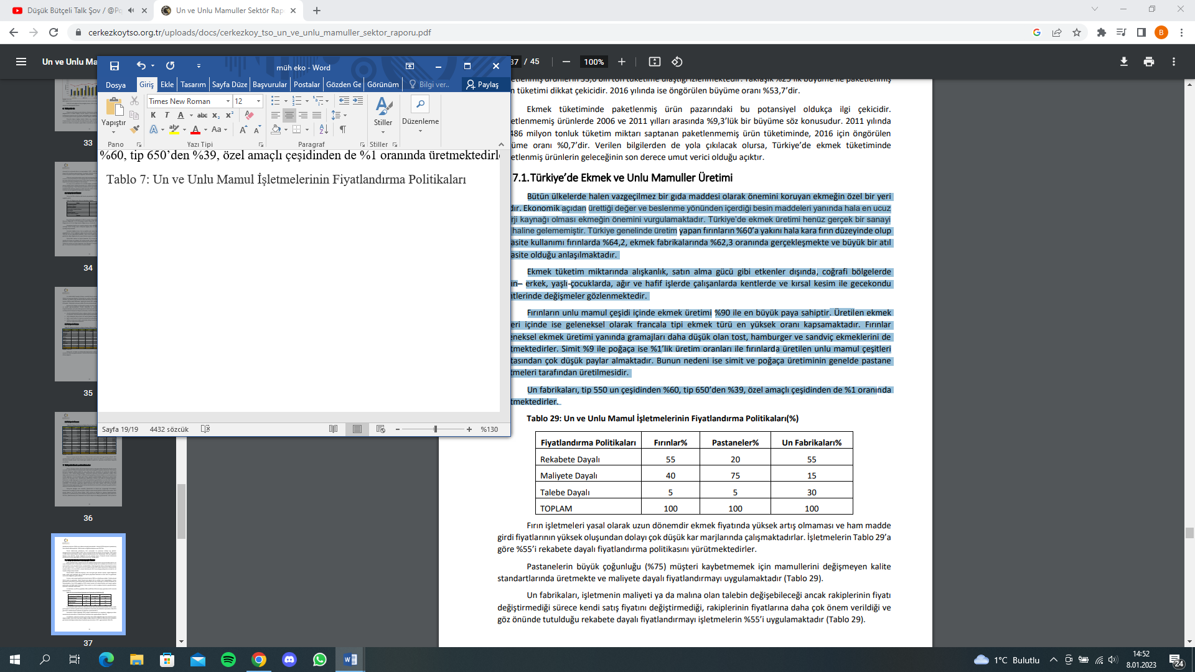

Fırın işletmeleri yasal olarak uzun dönemdir ekmek fiyatında yüksek artış olmaması ve ham madde girdi fiyatlarının yüksek oluşundan dolayı çok düşük kar marjlarında çalışmaktadırlar. İşletmelerin Tablo 29’a göre %55’i rekabete dayalı fiyatlandırma politikasını yürütmektedirler. Pastanelerin büyük çoğunluğu (%75) müşteri kaybetmemek için mamullerini değişmeyen kalite standartlarında üretmekte ve maliyete dayalı fiyatlandırmayı uygulamaktadır (Tablo 29). Un fabrikaları, işletmenin maliyeti ya da malına olan talebin değişebileceği ancak rakiplerinin fiyatı değiştirmediği sürece kendi satış fiyatını değiştirmediği, rakiplerinin fiyatlarına daha çok önem verildiği ve göz önünde tutulduğu rekabete dayalı fiyatlandırmayı işletmelerin %55’i uygulamaktadır.

### **3.3.6. Türkiye’de Ekmek ve Unlu Mamuller Satışı**

Pazarlamanın temel görevi malların (hizmetlerin, düşüncelerin) değişimini kolaylaştırmak ve değişimini sağlamaktır. Bir malın ya da bir dizi malın değişimini kolaylaştırmak ve sağlamak için mal, dağıtım ve fiyatla ilgili eylemler yapıldıktan sonra satış çabalarına sıra gelir. Türkiye’deki fırın işletmelerinin %70’i, pastanelerin %80’i, un fabrikalarının ise %100’ü tutundurma faaliyetlerinin bir ya da birkaçını uygulamaktadırlar. Geriye kalan dilim kesimi ise satış çabası uygulamayı bugüne kadar hiç planlamamış veya gereksiz görmüş ya da satışlarını arttıracağı inancında olmamışlardır. Satışı geliştirme faaliyetlerinin tümü tutundurma ya da başka bir deyişle promosyon olarak da adlandırılmaktadır.

Tablo 7: Un ve Unlu Mamul İşletmelerinin Tutundurma Faaliyet Payları

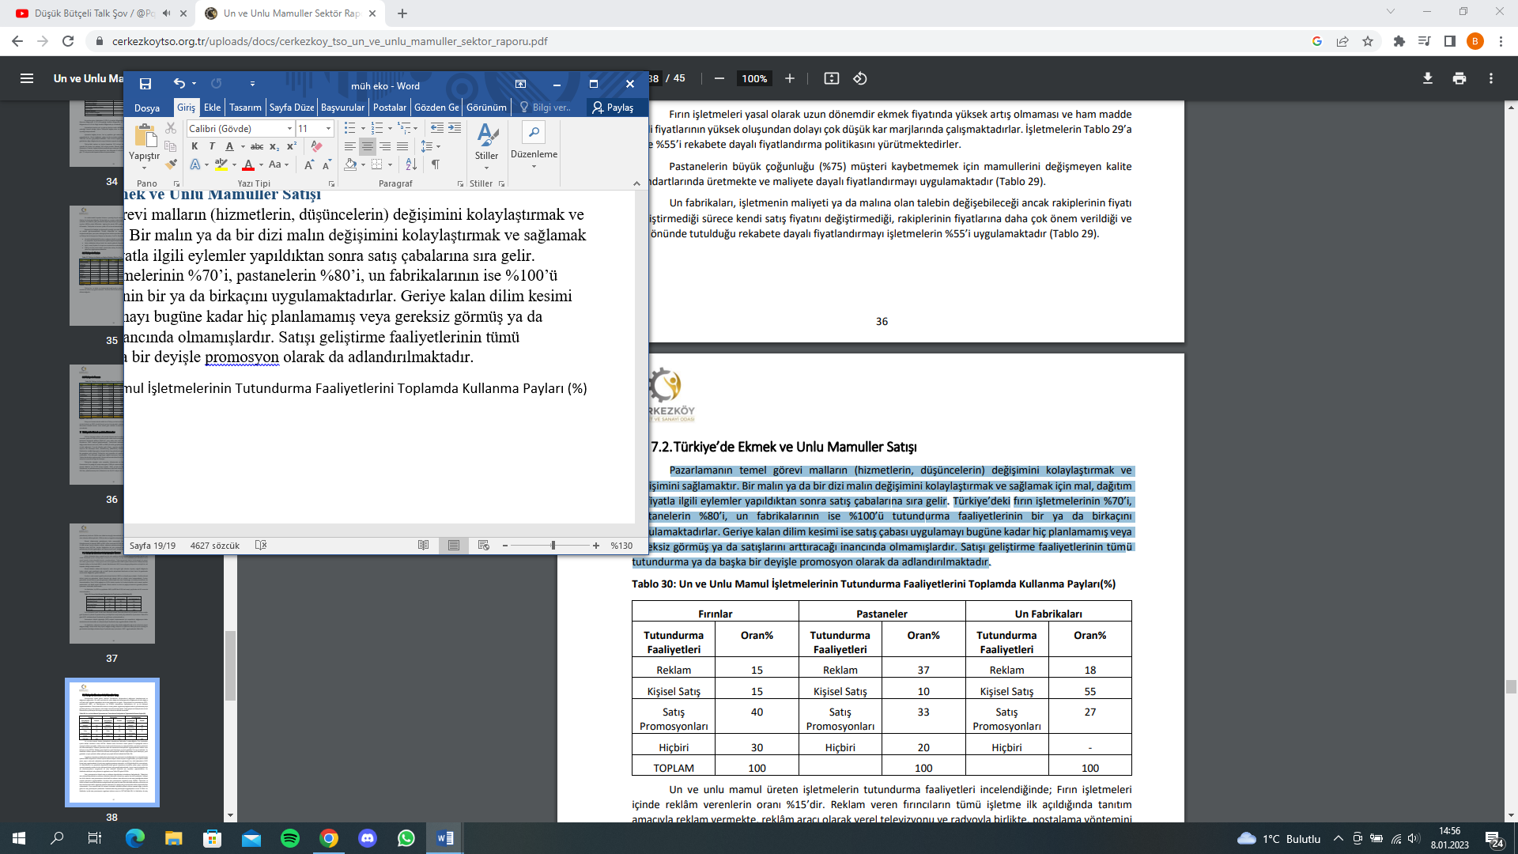

Un ve unlu mamul üreten işletmelerin tutundurma faaliyetleri incelendiğinde; Fırın işletmeleri içinde reklâm verenlerin oranı %15’dir. Reklam veren fırıncıların tümü işletme ilk açıldığında tanıtım amacıyla reklam vermekte, reklâm aracı olarak yerel televizyonu ve radyoyla birlikte, postalama yöntemini de kullanmaktadırlar. Pastane işletmelerinden ise tutundurma faaliyetlerini uygulayanlardan reklam aracı kullanım oranı %37’dir. Reklam aracı olarak ise yerel televizyon ve yerel gazeteler ilk sırayı almaktadır. Un fabrikaları reklâm eylemini %18’lik bir dilimde kullanmışlardır. Uygulanan tutundurma faaliyetlerinden kişisel satış yöntemini incelediğimizde; fırın işletmelerinde işletme sahibi müşterilerini sürekli ziyaret ederek müşteri memnuniyetini sorgulamakta, yine işletme sahibi pazar payını arttırmak maksadıyla pazardaki potansiyel alıcılarla görüşerek fırın türü işletmelerin %15’i kişisel satış uygulamaktadır. Kişisel satışı uygulayan pastane işletmeleri ise %10 gibi düşük bir orana sahiptir. Un fabrikalarının ise pazarlama departmanlarında görevli pazarlama elemanları pazar payını arttırmak amacıyla pazarda umulan alıcıları dolaşarak kişisel satış gerçekleştirmektedir. Ayrıca mevcut müşterilerinin de memnuniyetlerini sorgulamak ve satış miktarını arttırmak için ziyaretler yapmaktadırlar.. Satış promosyonları kişisel satış ve reklamın dışında kalan tutundurma faaliyetleridir. Tüketicileri satın almaya özendirmek ve aracıların işlevlerini daha etkin kılmak için yapılan her türlü çabalardır. Yaklaşık her iki fırından biri satış promosyonu olarak belli bir miktarın üzerinde aracıya mal satışı yapıldığında yüksek ıskonto yöntemini uygulamaktadır. Fırınların satış promosyonu uygulama oranı %40’dır. Toplumsal ve kültürel olarak veya kişisel kutlanan özel günlerde satış yapılan malın yanında küçük hediyeler verme ve yine bazı ürünlerinde indirim uygulama pastane işletmelerinin yaptığı satış promosyonlarında en fazla kullanılan yöntemlerdir. Yine aracılara belli bir kotanın üstündeki satışlarda yüksek ıskonto yapmak diğer sıralarda gelen bir satış promosyonu yöntemidir. Pastanelerde satış promosyonu uygulayanların oranı % 33’tür. Un fabrikaları içinde satış promosyonu uygulayan işletme oranı ise %27’dir. Un fabrikaları da satış 38 promosyonu olarak belli bir satış kotasını aşan aracılarına ilave bedava mal vermekte veya ıskonto yapmaktadır. Yine un fabrikaları pazarlama elemanlarına belli bir satış kotasını aştıklarında prim vererek elemanlarını ödüllendirmekte ve bu ödüllendirme satış çabalarının artmasını sağlamaktadır.

### **3.3.7. Türkiye’de Ekmek ve Unlu Mamuller İthalatı**

Tablo 8: Türkiye Ekmek ve Unlu Mamuller İthalatı

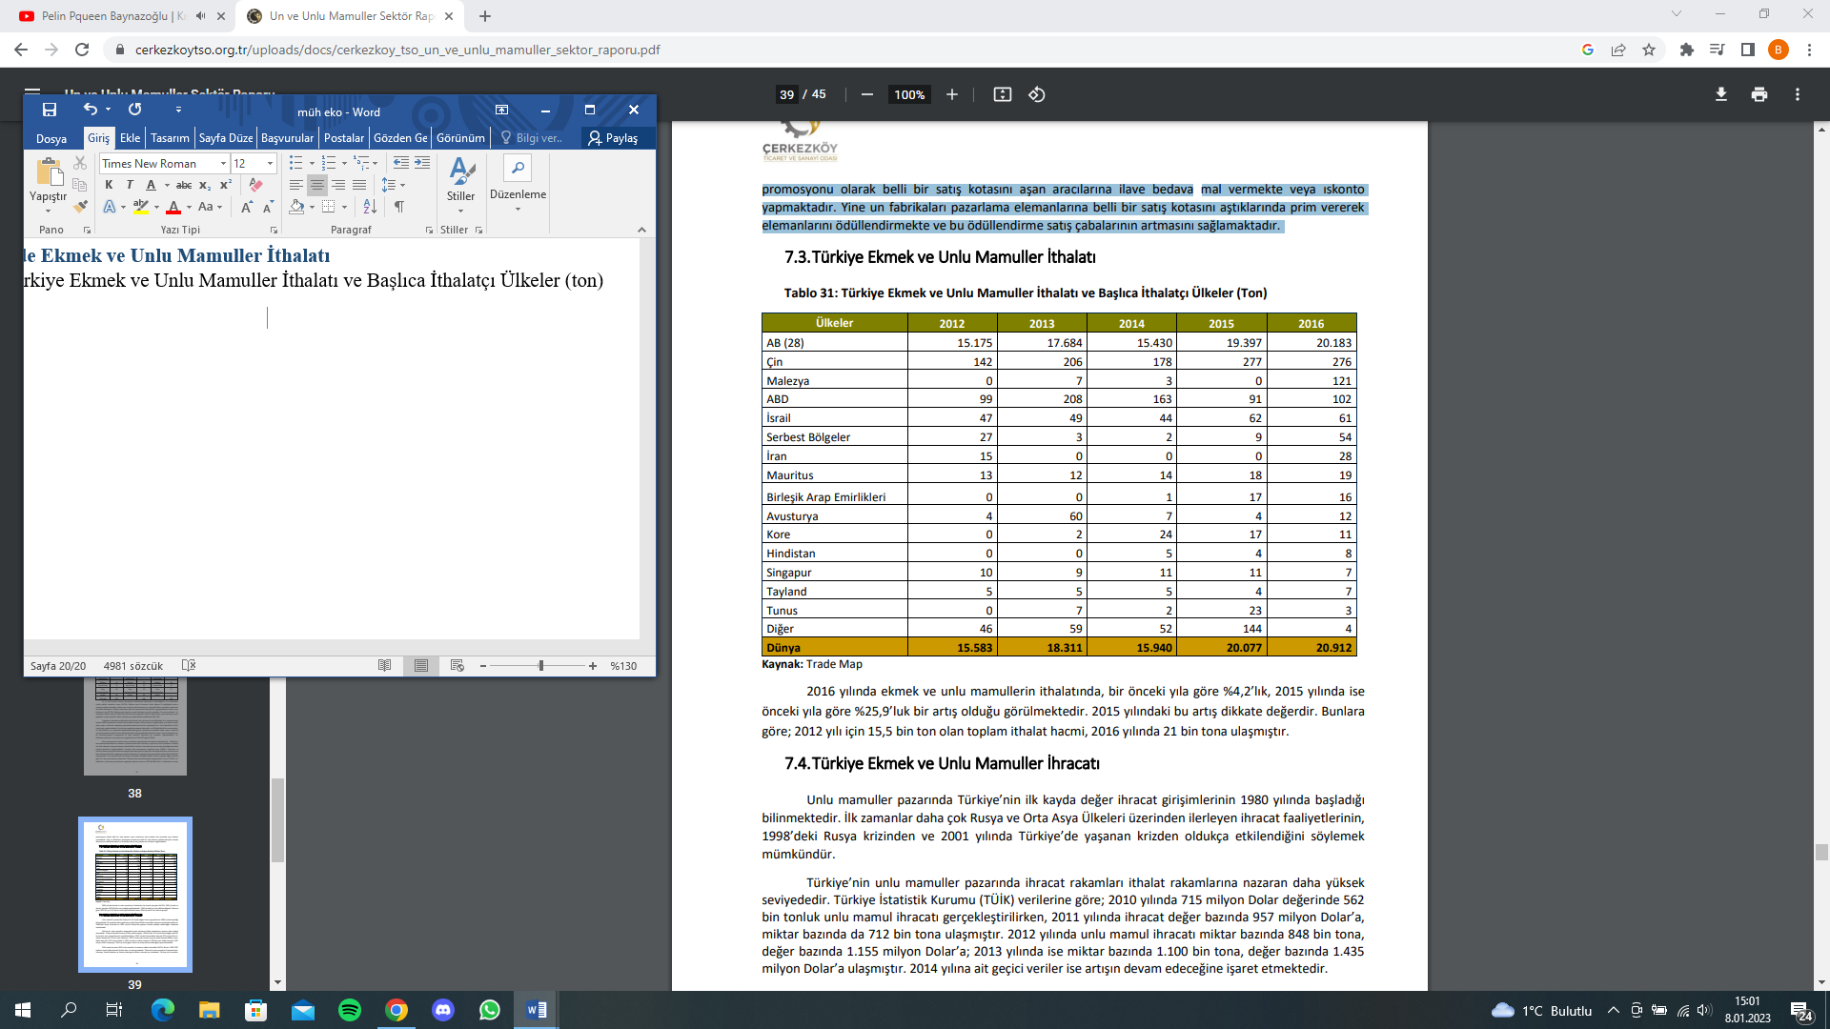

### **3.3.8. Türkiye Ekmek ve Unlu Mamuller İhracatı**

Unlu mamuller pazarında Türkiye’nin ilk kayda değer ihracat girişimlerinin 1980 yılında başladığı bilinmektedir. İlk zamanlar daha çok Rusya ve Orta Asya Ülkeleri üzerinden ilerleyen ihracat faaliyetlerinin, 1998’deki Rusya krizinden ve 2001 yılında Türkiye’de yaşanan krizden oldukça etkilendiğini söylemek mümkündür. Türkiye’nin unlu mamuller pazarında ihracat rakamları ithalat rakamlarına nazaran daha yüksek seviyededir. Türkiye İstatistik Kurumu (TÜİK) verilerine göre; 2010 yılında 715 milyon Dolar değerinde 562 bin tonluk unlu mamul ihracatı gerçekleştirilirken, 2011 yılında ihracat değer bazında 957 milyon Dolar’a, miktar bazında da 712 bin tona ulaşmıştır. 2012 yılında unlu mamul ihracatı miktar bazında 848 bin tona, değer bazında 1.155 milyon Dolar’a; 2013 yılında ise miktar bazında 1.100 bin tona, değer bazında 1.435 milyon Dolar’a ulaşmıştır. 2014 yılına ait geçici veriler ise artışın devam edeceğine işaret etmektedir. TÜİK verilerine göre 2013 unlu mamuller ihracatının değer bazındaki %61’lik dilimini 1905 GTİP koduyla temsil edilen ekmek, bisküvi, kek, vb. oluşturmaktadır. Türkiye’nin unlu mamuller ihracatında Irak, Almanya, Suudi Arabistan ve Yemen önde gelen ülkeler arasında yer almaktadır. Türkiye unlu mamuller 39 ithalatında ise düşük rakamlar gözlenmektedir. 2010 ve 2011 yıllarında unlu mamullerin toplam ithalatı miktar bazında 29 bin ton civarındadır. 2012 yılında bu rakam 24 bin tona düşmüş, 2013 yılında ise 28 bin tona çıkmıştır. İthal edilen ürün tablolarına bakıldığında 1904 GTİP ürün koduyla başlayan kavrulmuş, kabartılmış hububat mamulleri, vb. ürünlerin unlu mamuller ithalatında lider olduğu görülmektedir. Kavrulmuş, kabartılmış hububat mamullerinin hemen ardından ise 1905 GTİP koduyla başlayan ekmek, bisküvi, kek, vb. ürünler gelmektedir. Yapılan bisküvi ihracatıyla kıyaslanacak olursa, bisküvi ithalatının oldukça düşük düzeyde gerçekleştiği görülmektedir. Bisküvi ithalatında en çok tercih edilen ülkeler ise Polonya, Almanya ve Belçika’dır.

Tablo 9: Türkiye Ekmek ve Unlu Mamuller İhracat

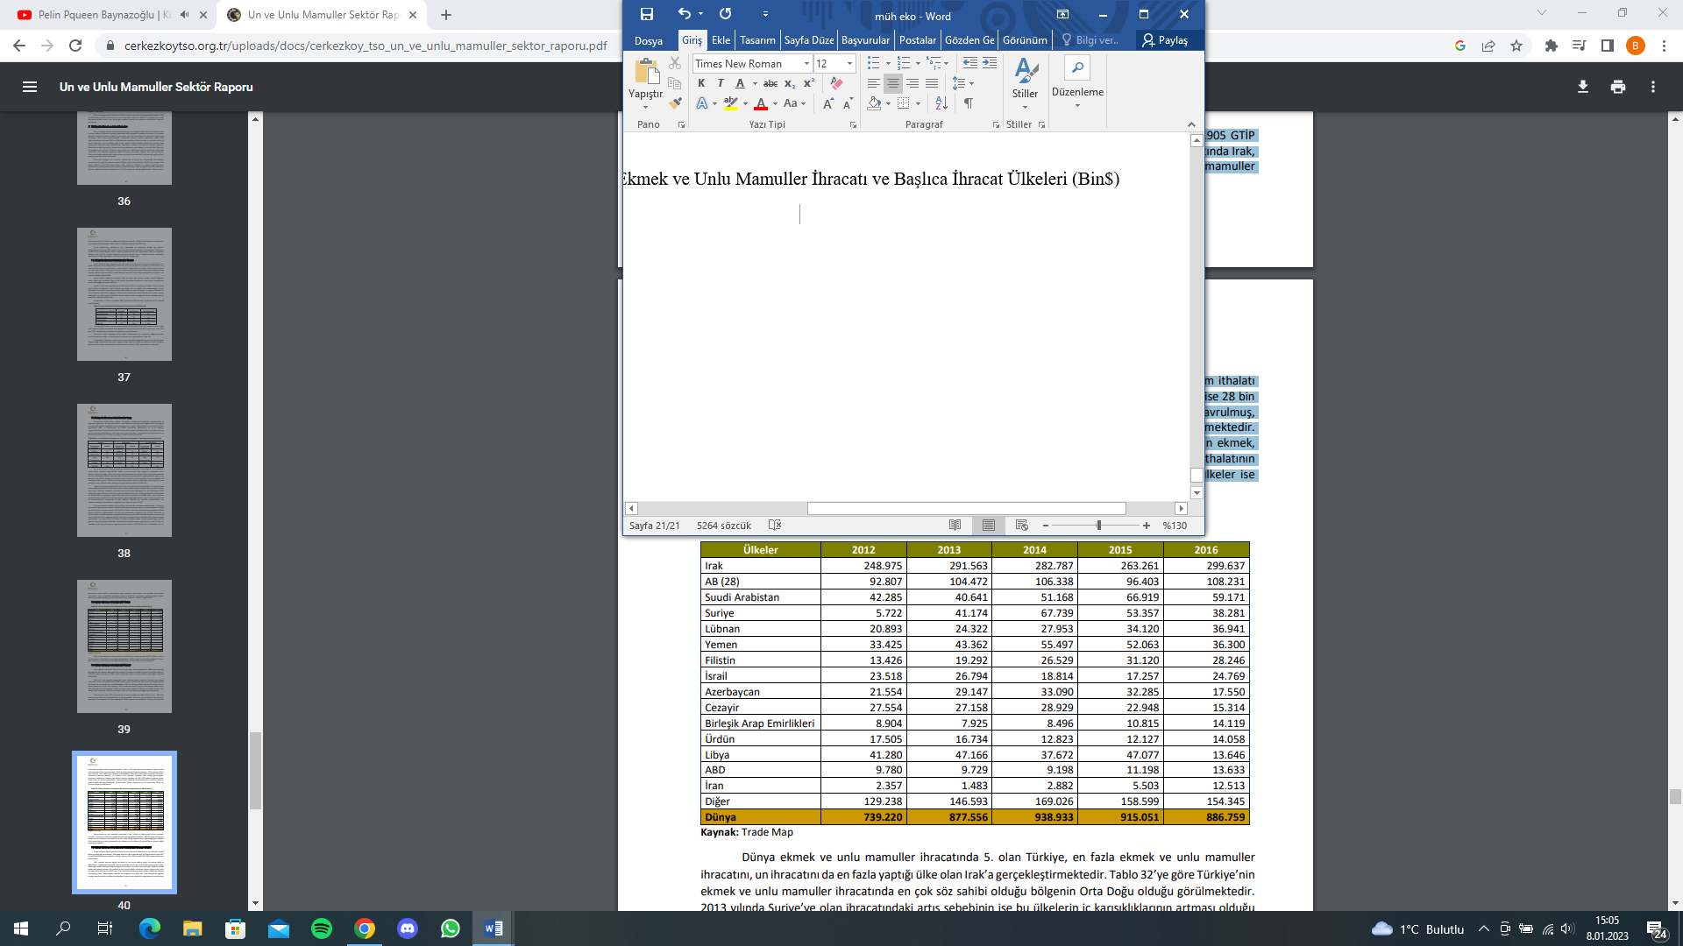

### **3.3.9. Türkiye Ekmek ve Unlu Mamuller Sektöründeki Mevzuat Gelişimi**

Sürekli büyüme eğilimi gösteren ekmek ve unlu mamuller sektörünü en çok etkileyen, ekmek sektörünü düzenleyen mevzuattır. Ülkemizde ekmek ile ilgili ilk düzenlemeyi Türk Gıda Kodeksi altında 1997 yılında(20.08.1997-Ekmek ve Çeşitleri Tebliği) yapılmış, bunu 2002 yılında(15.02.2002) yapılan düzenleme takip etmiştir. 2002 yılındaki mevzuat değişik tarihlerde üç kez revize edilmiş, ancak söz konusu tebliğ ve değişiklikleri; uygulamada karşılaşılan sorunları(ambalajlı ekmek satış zorunluluğu, gramaj gibi)ve halkın daha sağlıklı ürünler tüketme taleplerini(kepek oranı yüksek, tuz miktarı az ekmek, hijyen koşulları) çözmek konusunda yetersiz kalmıştır. Bu nedenle de söz konusu tebliğin yenilenme ihtiyacı ortaya çıkmış, buna istinaden 04.01.2012 tarih ve 28163 sayılı Türk Gıda Kodeksi Ekmek ve Ekmek Çeşitleri Tebliği yayımlanarak yürürlüğe girmiştir. Tebliğ buğday unundan veya buğday ununa diğer tahıl unları karıştırılarak yapılmış ekmeği, ekmek çeşitlerini ve diğer ekmek çeşitleri ile ekşi hamur ekmeklerini kapsamakta olup kurutulmuş 40 ekmekler, dondurulmuş hamur teknolojisi ile üretilen ekmekler, yufka, bazlama, pide, simit vb. ise kapsam dışında yer almaktadır. Tebliğ; tüketime sunulan ekmek, ekmek çeşitleri ve diğer ekmek çeşitleri ile ekşi hamur ekmeklerinin tekniğine uygun ve hijyenik şekilde üretim, muhafaza, taşıma ve pazarlamasını sağlamak üzere bu ürünlerin özelliklerini belirlemeyi amaçlamaktadır. Tebliğ ile ekmeğin kalite özelliklerinde bazı iyileştirmeler yapılmış, getirilen değişiklik ile ekmekteki tuz oranı %1,5’e indirilmiş, 100 g ekmeğin içerdiği tuz miktarı 1,75 gramdan 1,5 grama düşürülmüştür. Böylece ekmeğin gramajında yapılan düşüş ile ekmeğin içindeki tuz miktarında %30 bir azalma olmuştur. Tebliğdeki bir diğer değişiklik ise kepek oranının artırılması yönünde olmuş, ekmeğin Türk Gıda Kodeksi Buğday Unu Tebliğinde yer alan tip 650 ve daha yüksek oranda kepek içeren ekmeklik buğday unlarından yapılması şartı getirilmiştir. Buğdayın gereğinden fazla saflaştırılmasının başta diyabet, obezite ve kalp damar hastalıkları olmak üzere çok sayıda kronik hastalığın artışında rol oynadığı, ekmeğin tam buğday unundan tekniğine uygun olarak yapılmasının sağlık açısından yararlı olacağı konusunda tüm kesimlerin hem fikir olması, piyasanın da genel olarak Tebliğe yaklaşımlarının olumlu olmasına neden olmuştur. Tebliğde ekmeğin üretim, depolama, taşıma ve satış aşamalarında taşıması gereken kurallar da yer almıştır. Satış yerlerinde alının el değmesini engelleyecek şekilde ekmek dolabında ve tezgahında muhafaza etmesi ve satışın satıcının kontrolünde gerçekleşmesi, ayrıca satış sırasında, Gıda ile Temas Eden Madde ve Malzemeler Yönetmeliği’nde yer alan hükümlere uygun bir ambalaj malzemesine sarılması veya uygun bir ambalaj malzemesinin içine konularak tüketiciye sunulması koşulları getirilmiştir.

# **4. Ankara İli İle İlgili Genel Bilgiler**

Ankara ili, Türkiye’nin İç Anadolu bölgesinde yer alır. Ankara çok eski bir yerleşim merkezidir. Helenistik Dönem'de Galat boylarından Tektosag’ların başkenti olan Ankara, Roma Dönemi'nde taşra örgütünün başkenti, Bizans Dönemi'nde imparatorların konakladığı önemli bir kent, Osmanlı döneminde ise Anadolu Eyaleti’nin merkezi olmuştur.

İlk kuruluş tarihi kesin olarak bilinmemekle birlikte, kent çevresinde yapılan araştırmalarda bulunan tarih öncesi izler, şehrin insanların yerleşik düzene geçtiği dönemlerde kurulduğunu göstermektedir.

Buluntular ve araştırmacıların yaptıkları incelemeler, Ankara’da Hititlerin, Friglerin, Lidyalıların ve galatların yaşamış olduklarını göstermektedir. Şehrin yerleşik düzeni çok eskilere dayanmasına rağmen tarihi, ancak Hitit devrinden itibaren takip edilebilmektedir. İmparator Augustos’un Ankara’yı kesin olarak almasından sonra burası bir eyalet olarak gelişmiş; mabetler, pazar yerleri, yollar ve su yolları yapılmıştır.

Ankara’nın kaderi Bizans ordularının Selçuklu Sultanı Alpaslan tarafından 1071 yılında mağlup edilmesiyle sonuçlanan Malazgirt Meydan Muharebesi ile tayin edilmiştir. Bu galibiyet sonucunda şehir Türklerin eline geçmiştir. Ankara’nın Türklerin eline geçmesi son derece önemlidir. Çünkü Ege liman kentlerinden başlayarak Mezopotamya ve diğer doğu ülkelerine kadar uzanan önemli yollar üzerinde bulunan bölge, aynı zamanda doğal kaynaklar açısından da zengindi.

27 Aralık 1919 tarihinde, başta Mustafa Kemal Paşa olmak üzere “Anadolu ve Rumeli Müdafaa-i Hukuk Cemiyeti Heyeti Temsiliyesi” Ankara’ya gelerek 29 Aralık 1919’da yayımlanan bir tebliğ ile bütün mebuslara toplantının Ankara’da yapılacağını duyurmuştur. Bu genelgeden sonra 23 Nisan 1920 tarihinde kurulan Türkiye Büyük Millet Meclisi Hükûmeti'nin merkezi Ankara olarak ilan edilmiştir. 13 Ekim 1923 tarihinde çıkarılan bir kanun ile Ankara, Türkiye Cumhuriyeti’nin başkenti olmuştur. Bu tarihi şehir, 29 Ekim 1923 tarihinde Türkiye Cumhuriyeti’nin ilanından sonra giderek büyümüş; yepyeni, büyük ve modern bir görünüm kazanmıştır.

## 4.1. Ankara Genel Ekonomik Durum

Modern bir başkentin sağlaması gereken hizmetler için zorunlu olan alt ve üst yapı hizmetleri ticari hayatı canlandırmıştır. Diğer yerleşim merkezlerinden Ankara’ya iç göçün başlamasıyla birlikte Ankara’da sanayileşme ve artan nüfus birbirinin hem sebebi hem sonucu olmuştur. Bugün Ankara ülke genelindeki illerin ekonomik faaliyet konularındaki ağırlığı yönüyle sanayi ağırlıklı iller arasında yer almaktadır.

Cumhuriyet’in ilanından sonra 1925 yılında kurulan bira fabrikası, 1926 yılında kurulan çimento fabrikası ve Elmadağ ilçesinde kurulan barut fabrikası gibi az sayıda sanayi kuruluşu varken yakın yıllarda sanayi kuruluşlarının sayısı hızla artmış ve çeşitlilik kazanmıştır. Artık Ankara il sınırları içinde makarna, un, bitkisel yağ, süt ürünleri, şeker, şarap, bira gibi besin sanayine ait kuruluşların yanı sıra çimento, traktör, tarım aleti ve makineleri, motor, boya, tuğla, kiremit ve orman ürünleri, mobilya, madenî eşya, dokuma üreten sanayi kuruluşları da görülmeye başlamıştır.

Savunma sanayi ile ilgili en önemli yatırımlar da Ankara’da gerçekleştirilmiştir. Türkiye’nin en büyük savunma sanayi projesinin yapımcısı olan Türk Havacılık ve Uzay Sanayi (TAİ) 1984 yılında Türk-Amerikan iş birliği ile kurulmuştur.

Şehirdeki sanayi tesislerinin niteliği, üretim kapasitesi ve gelişme eğilimleri, ülke sanayisi için de büyük önem taşımaktadır. 1994 Yılı Sanayi Verilerine göre; Ankara ili ve kapsamındaki ilçelerde sanayi kuruluşlarındaki işgücü ve işyeri sayısı, sanayi alt grupları, işletme büyüklükleri ve ilçelere göre dağılımı incelendiğinde; metal eşya, orman, gıda ve dokumanın en baskın sanayi alt grupları olduğu; işyeri sayısının küçük ve orta ölçekli işletmelerde, işgücü sayısının ise sırasıyla küçük ve büyük ölçekli işletmelerde yoğunlaştığı; Altındağ, Yenimahalle ve Çankaya ilçelerinin en yoğun işyeri ve işgücü sayısına sahip olduğu anlaşılmaktadır.

## 4.2. Arazi Yapısı ve Şehre Uzaklığı

Mamak, , Kıbrıs Köyü Caddesinde bulunan tesis yer yer düzlükler olmasına rağmen arazinin genelinde eğimler mevcuttur. Ankara merkezine 25, Mamak’a 10 km uzaklıktadır.

## 4.3. Kuruluş Yeri Seçimi

Kuruluş yeri seçimi; işletmenin kurulacağı bölgenin seçimi, bölgenin spesifik yerinin belirlenmesi ve belirlenen yer sınırları içerisinde işletmenin kurulacağı arazi parçasının seçilmesidir.3 Kuruluş yeri seçimi uzun vadeli özellik taşıyan, işletmenin rekabet gücünü etkileyen stratejik bir yatırım kararıdır.4 Uzun dönemli ve stratejik bir karar olmasından dolayı değiştirilmesi güç ve maliyetlidir.5 Burada verilen karar işletmenin geleceği açısından hayati bir öneme sahiptir.

## 4.4. Fabrikanın Kurulacağı Yer

Fabrika Ankara ili Mamak ilçesi Kıbrıs köyü caddesinde kurulacaktır. Bu bölge Ankara çevre yollarına yakınlığıyla çok büyük avantaj sağlamaktadır. Böylelikle ürünlerin tüketiciye ulaştırılmasında kolaylık sağlayacaktır. Belirlenen bölge daha önceden kurulu bir endüstriyel fırın olduğu için içine harcanacak inşaat giderleri minimum olacaktır. Maliyetten kazanç sağlanacaktır.

## 4.5. Ulaşım ve Lojistik

Ankara’da yer alan 10 adet OSB’nin 3 tanesi yalnızca idari yapıları ve diğer 3 tanesi (ASO I, İVEDİK ve OSTİM OSB’ler) de üretim alanları ile birlikte Ankara’nın batısında yer almaktadır. Bunların yanı sıra, küçük sanayi siteleri, sanayi işletmeleri ve Ankara Lojistik Üssü kentin kuzey batısında yer almaktadır.  Bölgelere hizmet veren mevcut toplu taşıma sistemleri ise; EGO Otobüsleri, metrobüsler, METRO, Banliyö Treni, Özel Halk Otobüsleri ve dolmuşlardır. (Yıldırım, 2013)

Ankara ilinde Karayolu ve Demiryolu bağlantılarıyla komşu şehirlere yakınlık, şehir dışı ve şehir içi ulaşımın kolaylığı önemli bir kriterdir. Bu kriter birçok avantaj sağlamaktadır.

## 4.6. Nüfus Bilgileri

Ankara, Türkiye’nin en kalabalık ikinci ilidir. Nüfusu 2022 yılı itibariyle 5.747.325 kişidir. Bu nüfus; 25 ilçe ve bu ilçelere bağlı 1425 mahallede yaşamaktadır. Yüzölçümü 25.437 km2 olan Ankara ilinde kilometrekareye 226 insan düşmektedir. Ankara nüfus yoğunluğu 226/km**2**'dir. İlçelere göre ilin en çok nüfusu Çankaya 949.265, Keçiören 942.884, Yenimahalle 703.809, Mamak 682.420 nüfusla ilk dört sırada yer almaktadır.

## 4.7. Coğrafi Yapısı

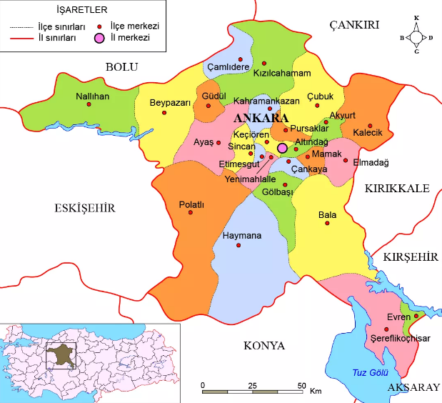

Şekil 3: Ankara Coğrafi Haritası

Ankara coğrafyası, Ankara ili İç Anadolu Bölgesi’nin kuzeybatısında, *39*° *55*'kuzey enlemi ve 32° 50' doğuboylamıkoordinatında bulunur. Ankara’nın doğusunda Kırşehir ve Kırıkkale, batısında Eskişehir, kuzeyinde Çankırı bulunur.

Ovalık bir alanda kurulan ilin yüzölçümünün; yaklaşık % 50'sini tarım alanları, % 28'ini ormanlık ve fundalık alanlar, %.12'sini çayır ve meralar, % 10'unu tarım dışı araziler oluşturmaktadır. Dağlık ve ormanlık Kuzey Anadolu ile kurak Konya Ovası arasında yer alan Ankara, Kızılırmak ve Sakarya nehri ve havzaları ile çevrilmiş olup, kuzey, kuzeybatısındaki dağlar yer yer ormanlık alanlarla kaplı ilin, en yüksek noktasını 2.015 m yüksekliğindeki Işık Dağı, en geniş ovasını 3.789 km²'lik yüzölçümü ile Polatlı Ovası, en büyük gölünü yaklaşık 490 km²'lik yüzölçümü (İl içi) ile Tuz Gölü, en uzun akarsuyunu yaklaşık 151 km’lik (İl içi) uzunluğu ile Sakarya nehri, en büyük barajını 83,8 km²'lik yüzölçümü ile Sarıyar Barajı oluşturmaktadır ve ilde 14 doğal göl, 136 sulama göleti ve 11 barajı bulunmaktadır.

İlin başlıca akarsuları; Kızılırmak, Sakarya nehri, Ankara Çayı, Kirmir Çayı, Ova Çayı ve Balaban Çayı olup başlıca gölleri; Tuz Gölü, Mogan Gölü ve Eymir Gölü’dür. Yine başlıca barajları; Sarıyar Barajı, Kesikköprü barajı, Çubuk-1 Barajı, Çubuk-2 Barajı, Bayındır Barajı, Kurtboğazı Barajı, Çamlıdere Barajı ve Asartepe Barajı'dır.

## 4.8. Tarım

Türkiye’de toplam işlenen tarım alanının ekilen alan miktarı incelendiğinde 1995-2014 yılları arasında 20 yıllık süreçte ekilen alan % 13,49 düşüşle 15.788.587 hektara düşmüşken aynı yıllarda Ankara’da ekilen alan miktarı % 13,49 oranında bir düşüş göstererek 810.134 hektara gerilemiştir. Ankara’da ekilebilen alanların Türkiye’deki ekilebilen alanlara oranı ise 2014 yılında % 5,13 olmuştur.

## 4.9. Eğitim

Ankara eğitim sıralamasında 44. sırada yer alıyor. Güvenlik (74. sıra) ve yaşam memnuniyeti (65. sıra) konusunda da durum son sıralara yakın. Ankara’da derslik başına düşen öğrenci sayıları ilkokulda 20, ortaokulda 23, ortaöğretimde 19. Bu hâliyle sınıf mevcutları, bölge ortalamasıyla aynı, Türkiye ortalamasından ise daha az kalabalık. 1 milyona yakın öğrenci eğitim görüyor. Yani Türkiye'deki öğrencilerin %6’sı, Batı Anadolu'daki öğrencilerin ise %66,4'ü Ankara'da.

## 4.10. Sağlık

Ankara ili genelinde 343 Aile Sağlığı Merkezi (ASM), bu ASM’lerde Sağlık Bakanlığı 2017 İstatistik Yıllığı verilerine göre 1.662 Aile Hekimliği Birimi bulunmaktadır. Toplamda 87 hastane ve 18.384 hasta yatağı bulunmaktadır. Ankara Kalkınma Ajansı verilerine göre İl’de 33 özel hastane bulunmaktadır. Sağlık Bakanlığı 2017 İstatistik Yıllığı verilerine göre 2017 yılında Ankara’da yaşayanlar sağlık kurumlarına 48.726.488 kez başvurmuştur. Bu 49 milyona yakın başvurunun %27’si birinci basamak sağlık hizmetlerine yapılmış, %73’ü hastanelere yapılmıştır.

Ankara’da toplam sağlık personeli sayısı 53.727’dir. Toplam sağlık personelinin üçte birini hekimler, dörtte birini de hemşireler oluşturmaktadır. Hekimlerin yaklaşık %60’ı uzman hekim, %25’i asistan hekim ve %14,5’i pratisyen hekimdir. İl genelinde Sağlık Bakanlığı’na ait 37 hastane bulunmaktadır. Bu hastanelerde 5092 hekim ve 8468 hemşire çalışmaktadır. Ankara Tabip Odası tespitlerine göre Ankara’da özel hastane sayısı 27’dir ve özel sektörde çalışan toplam hekim sayısı 1755’dir ve muayenehanede çalışan 890 hekim bulunmaktadır.

## 4.11. Elektrik Altyapısı

Tesis önceden de fırın olarak kullanılıp devir alındığından yer altı elektrik dağıtımı uygun biçimde döşenmiş bulunmaktadır. Elektrik hatlarının %90’ı tamamlanmıştır.

## 4.12. Haberleşme Altyapısı

Haberleşme ve iletişim ile ilgili Türk Telekom ile 5 yıllık protokol yapıldı. Tüm Haberleşme altyapısı projelere uygun şekilde Türk Telekom tarafından yer altına alınacak olup; %40’ı tamamlanmıştır.

# **5. Yatırım Hakkında Genel Bilgi**

Şekerli hamur mamulleri olan unlu mamuller üreten bir ekmek fabrikası kurulması amaçlanmaktadır. Kurulacak bu fabrikanın hammadde malzeme giderleri, kira, elektrik, su, doğalgaz, inşaat, sigorta ve vergiler, tadilat bakım, çalışan giderleri, teknik ekipman gibi giderleri bulunmaktadır ve bu giderler karşılığında ürettiği ürünleri satıp kar elde edecektir. Üretilmesi istenilen ürünler, soğuk sandviç ekmeği, hamburger ekmeği, tost ekmeği ve ayvalık tost ekmeğidir. Fabrikada en çok üretilmesi beklenen ürün soğuk sandviç ekmeğidir. Müşteri kitlesi büyük çoğunluğu okul ve kantinler öngörülmüştür.

## 5.1. Fabrikanın Üretim Yöntemi

Fabrika sürekli üretim modeli ile çalışacaktır. Standartları sabit olan bir reçete üzerinden aynı ürünü ihtiyaca göre üretmesi planlanmaktadır.

Fabrikanın ürün ağacındaki mamüller genel olarak benzer hammaddelerden oluşur. Un, su, tuz, şeker, maya ve katkı maddeleridir. Fabrikadaki üretim şu şekilde kısaca özetlenebilir; Hammaddeler gerekli oranda hamur kazanına atılır ve belli bir süre karıştırılır. Kıvama gelen hamur kesme ve biçimlendirme makinesine atılarak ekmeği oluşturacak miktarda hamurları keser ve şekillendirme işlemi yapılır. Bu makine aynı zamanda kesilip biçimlendirilen ekmekleri tavalara dizer. Dizilen tavalar arabalar yardımıyla buhar odasında fermente olması beklenir. Fermente olan hamurlar daha sonra pişirilmek üzere matador fırınlara götürülür. Fırınlarda pişirilen ürünler açık alanda dinlendirilir. Ardından paketleme ve etiketleme işlemi yapılır. Paketlenen ve istiflenen ürünler tüketiciye ulaştırılmak üzere servisleri bekler.

## 5.2. Fabrikanın Stok Yönetimi

Ekmek gibi unlu mamullerde stok fazla yapılmaz. Çünkü ekmeğin raf ömrü çok uzun olmadığı için olabildiğince günü birlik üretilir ve tüketiciye ulaştırılacaktır.

## 5.3. Unlu Mamuller/Ekmek Sektörü SWOT Analizleri

Bir projede ya da bir ticari girişimde kurumun, tekniğin, sürecin, durumun veya kişinin güçlü (Strengths) ve zayıf (Weaknesses) yönlerini belirlemekte, iç ve dış çevreden kaynaklanan fırsat (Opportunities) ve tehditleri (Threats) saptamak için kullanılan stratejik bir tekniktir. Bu teknik projenin ya da ticari girişimin hedeflerini belirlemeyi ve amaca ulaşmak için olumlu ya da olumsuz olan iç ve dış faktörleri tanımlamayı gerektirir.

### **5.3.1. Türkiye’de Ekmek Üretim Sektörünün İçsel Olarak Güçlü ve Zayıf Yönleri**

Tablo 10: Türkiye’de Ekmek Üretim Sektör İçsel Güçlü ve Zayıf Yönler

|  |  |
| --- | --- |
| GÜÇLÜ YÖNLER | ZAYIF YÖNLER |
| Coğrafi konum | Hammaddenin bir kısmının ithalata dayalı olması |
| Modern ve teknolojik üretim | Kayıt dışı üretimin oluşturduğu haksız rekabet |
| Geniş dağıtım ağı | Yerli firmaların Ar-Ge çalışmalarına yeteri kadar önem vermemesi |
| Malzeme | Stok yapılamaz |
| Ürün çeşitliliği | Üretimde kullanılan yakıt türleri |
| Hedef pazarlara yönelik ihracat | İşletmelerin satış kanalları |
| Müşteri odaklı ürün ve çeşitliliği | gramaj/fiyat oranı |
| Üretimdeki artış/gelişme | Ekmeğin ideal gramajı |
| Gıda/besin olması | - |
| Türkiye’deki tüketim nüfusu | - |

### **5.3.2. Türkiye’de Ekmek Üretim Sektörünün Dışsal Olarak Fırsat ve Tehditleri**

Tablo 11: Türkiye’de Ekmek Üretim Sektör Dışsal Fırsat ve Tehditler

|  |  |
| --- | --- |
| FIRSATLAR | TEHDİTLER |
| Gıda sektörünün gelişimi | Döviz kurlarındaki artış, firmaların maliyetlerini yükseltmekte |
| Zamandan kazanmak için hızlı aperatiflere ihtiyaç duyulması (fast-food) | Üretim maliyetlerinin artması fason üretime sebep olmaktadır |
| Ekonomiye göre ucuz gıdalar tüketme | Kayıt dışı üretimin haksız rekabet doğurması |
| İş birliği ve yatırıma açık olması | Tarımda gerileme hammadde üretiminde sıkıntı çıkaracaktır |
| Güvenilir firma | Sağlığa direkt etki ettiğinde hijyenik olmalı |
| Her geçen gün talep artmaktadır | Zincir markalara karşı duyulan sempati |

## 5.4. Talep Tahmini

Talep tahmini; gelecekteki üretim faaliyetlerinin planlamasında ilk hareket noktası üretilmesi veya istenilen miktara verilen ad olarak tanımlanır. Üretilmesi düşünülen mamule ne kadar talep olacağı bilinmeden herhangi bir planlamaya kalkışılamaz.

¬ Hammadde

¬ Yedek parça

¬ Yarı mamul

¬ Makine

¬ İnsan gücü

¬ Yatırım ihtiyaçlarının saptanmasında temel veri

talep tahminleridir.

Bütün ekonomik çalışmalar tüketicinin talebine dayanır. Hitap edeceği toplumun talep düzeyini göz önüne almadan üretimde bulunan bir işletme uygun olmayan miktarlarda üretim yapmak zorunda kalacaktır. Eksik üretim halinde, aylak kapasite nedeniyle birim başına sabit masraflar artacak, dolayısıyla de birim maliyeti yükselecektir. Buna karşılık, fazla üretim halindeyse, sermayenin dönme hızı azalacağı gibi, stoklama problemleri ortaya çıkacaktır. • Henüz faaliyete geçmemiş, proje değerlendirmesi safhasındaki bir işletmenin üretmeyi düşündüğü herhangi bir malın talebinin ne düzeyde olabileceğinin bilinmesi, çok önemli bir sorundur.

Talep tahmini, gelecekteki belli bir zaman aralığı için ürünlerin talep düzeyinin belirlenmesidir. Talep tahminleri ve pazarlama stratejileri göz önüne alınarak üretim planları oluşturulur. Talep tahminleri lojistik için de girdi olarak kullanılır. Lojistik satış tahminlerinden yararlanarak ne kadar hammadde sipariş verileceğini, nereye ne kadar ürün taşınacağını, hangi üründen nerede ve ne kadar stok bulundurulacağını belirler.

Talep tahmini, geçmişteki bir takım veri grubu incelenerek gelecek dönemdeki değerlerin öngörülmesidir. Planlama, tahminlerden yararlanarak çözüm bulmayı amaçlar, talep tahmini ile karıştırılmamalıdır. • Tahminin gerçekçiliği açısından, incelenen zaman periyodunun genişliği önemlidir. Yetersiz zaman aralığı tahmin yaparken sezgisel yöntemlerin kullanılmasını gerektirebilir. Planlanan tahminlerin, sezgisel tahminlerden etkili ve üstün olduğu açıktır. Ancak şu da unutulmamalıdır ki hiçbir tahmin % 100 doğru değildir.

Planlama, yönetim fonksiyonlarının en önemlisi ve en temel olanıdır. Diğer yönetim fonksiyonlarının başarılı olması için başarılı planlama süreçlerinin varlığı esastır. Planlama, müşteri talepleri ve satış trendleri doğrultusunda üretim ve malzeme alım programı hazırlamak için gerekli bir fonksiyondur. • Planlama ile neyin, niçin, nasıl, ne zaman, kim tarafından, hangi kaynak ve maliyetlerle yapılacağı belirlenir. Talep tahminleri, üretim planlama faaliyetinin temelini oluşturur. Üretim planlama da, malzeme alımlarının planlanması için gereklidir.

### **5.4.1. Materyal ve Metot**

Çalışmada ekmek sektöründe talep tahmini yaparken kantitatif (nicel) talep tahmini yöntemlerinden REGRESYON ANALİZİNİ kullanılmıştır.

Eğilim (trend) metotlarında en güvenilir olanı "En küçük kareler" metodudur. Bu nedenle veriler elverişli olduğu takdirde eğilimin hesaplanmasında en çok bu yol uygulanmaktadır. En küçük kareler yöntemine göre, bir zaman serisine en iyi uyan başka bir deyişle bir değerler serisini en iyi ifade eden doğru veya eğri, geçmiş yıllara ait gerçek değerlerle formülün uygulanması ile bulunacak teorik değerler arasındaki farkların karelerinin toplamını (sapmaların kareleri toplamını) minimum yapan doğru veya eğridir. Söz konusu metotta eğilim matematik bir fonksiyonla belirtilir. Zaman serisinin göstermiş olduğu eğilim, doğrusal olabileceği gibi, bir eğri şeklinde de olabilir. Bu nedenle, zaman serilerinde eğilimi ortaya koymak için en çok kullanılan denklemlerden;

{y= $f\left(x\right)=a_{0}+a_{1}*x$} denklemi kullanılır.

### **5.4.2. Bulgular**

Çalışmada belirlenen denklem ile regresyonun ürettiği sonuçlar ve gerçekleşen değerler verilmiştir.

Tablo 12: Satış Miktar Tablosu

|  |  |  |  |  |  |  |  |
| --- | --- | --- | --- | --- | --- | --- | --- |
| **DÖNEM (YIL)** | **SATIŞ** | **X** | **y** | **x²** | **xy** | **y²** | **TAHMİN** |
| 2018 | 4600500 | 1 | 4600500 | 1 | 4600500 | 2,11646E+13 | 4608000 |
| 2019 | 5380000 | 2 | 5380000 | 4 | 10760000 | 2,89444E+13 | 5376000 |
| 2020 | 6129000 | 3 | 6129000 | 9 | 18387000 | 3,75646E+13 | 6144000 |
| 2021 | 6913500 | 4 | 6913500 | 16 | 27654000 | 4,77965E+13 | 6912000 |
| 2022 | 7692000 | 5 | 7692000 | 25 | 38460000 | 5,91669E+13 | 7680000 |
| TOPLAM |  | 15 | 30720000 | 55 | 99840000 | 1,94637E+14 | 30720000 |

Tablo 13: Talep Tahmini Tablosu

|  |  |
| --- | --- |
| **YIL** | **TALEP TAHMİNİ** |
| 2022 | 7680000 |
| 2023 | 8448000 |
| 2024 | 9292800 |
| 2025 | 10222080 |
| 2026 | 11244288 |
| 2027 | 12368717 |
| 2028 | 13605588 |
| 2029 | 14966147 |
| 2030 | 16462762 |
| 2031 | 18109038 |
| 2032 | 19919942 |
| 2033 | 21911936 |
| 2034 | 24103130 |
| 2035 | 26513443 |
| 2036 | 29164787 |
| 2037 | 32081266 |
| 2038 | 35289393 |
| 2039 | 38818332 |
| 2040 | 42700165 |
| 2041 | 46970181 |
| 2042 | 51667200 |
| 2043 | 56833920 |
| 2044 | 62517312 |
| 2045 | 68769043 |
| 2046 | 75645947 |

### **5.4.3. Sonuç**

Bu çalışmada regresyon kullanılarak ekmek talebi tahmin edilmiştir. Regresyon yönteminde geçmiş satış verilerinden yolla çıkılarak tahmin yapılmaktadır. Bu fabrikada 2018-2022 yılları arasında yapılan Bağımsız değişken (X) yıl olmak üzere 𝑌 = $a_{0}+a_{1}*x$ denklemindeki katsayılar denklemler ile belirlenerek $a_{0}$ =3840000 $a_{1}$ =768000 bulunmuştur. Bu değerler talep tahminini yapılması istenilen dönem x yerine yazılarak bulunmaktadır.

# **BÖLÜM 6: TEKNİK ETÜT**

## 6.1. Tesis yeri

Kuruluş yeri seçimi; işletmenin kurulacağı bölgenin seçimi, bölgenin spesifik yerinin belirlenmesi ve belirlenen yer sınırları içerisinde işletmenin kurulacağı arazi parçasının seçilmesidir. Kuruluş yeri seçimi uzun vadeli özellik taşıyan, işletmenin rekabet gücünü etkileyen stratejik bir yatırım kararıdır. Uzun dönemli ve stratejik bir karar olmasından dolayı değiştirilmesi güç ve maliyetlidir. Burada verilen karar işletmenin geleceği açısından hayati bir öneme sahiptir.

Fabrika Ankara ili Mamak ilçesi Kıbrıs köyü caddesinde kurulacaktır. Bu bölge Ankara çevre yollarına yakınlığıyla çok büyük avantaj sağlamaktadır. Böylelikle ürünlerin tüketiciye ulaştırılmasında kolaylık sağlayacaktır. Belirlenen bölge daha önceden kurulu bir endüstriyel fırın olduğu için içine harcanacak inşaat giderleri minimum olacaktır. Maliyetten kazanç sağlanacaktır.

### **6.1.1. Tesis Yeri Seçiminde AHP ile Değerlendirilmesi**

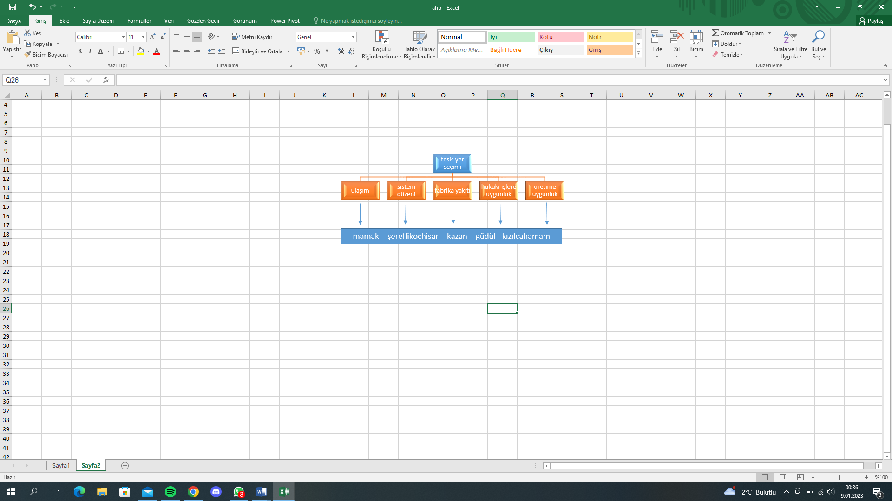

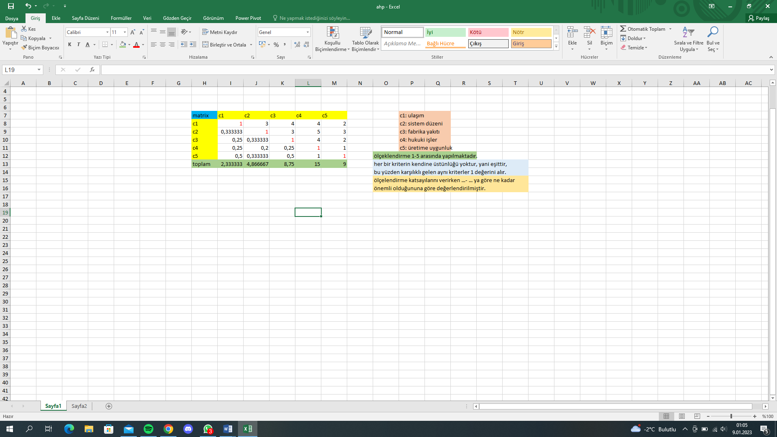

Şekil 4: Tesis Yeri AHP Değerlendirmesi

## 6.2. Hammadde İhtiyaçları

Tesiste ekmek çeşitlerinin üretimi yapılacaktır. Tesisimizde üretim yapmak için gerekli olan hammaddeler;

* Un
* Su
* Tuz
* Maya
* Şeker
* Katkı maddesi

## 6.3. Tesisin Yerleşimi

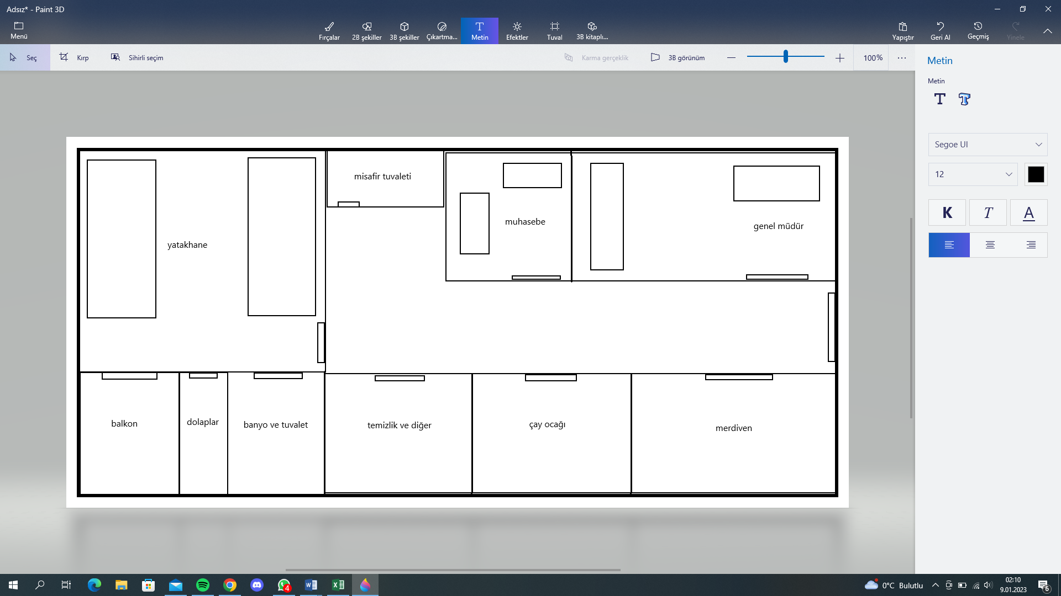

Şekil 5: İdari Kat Krokisi

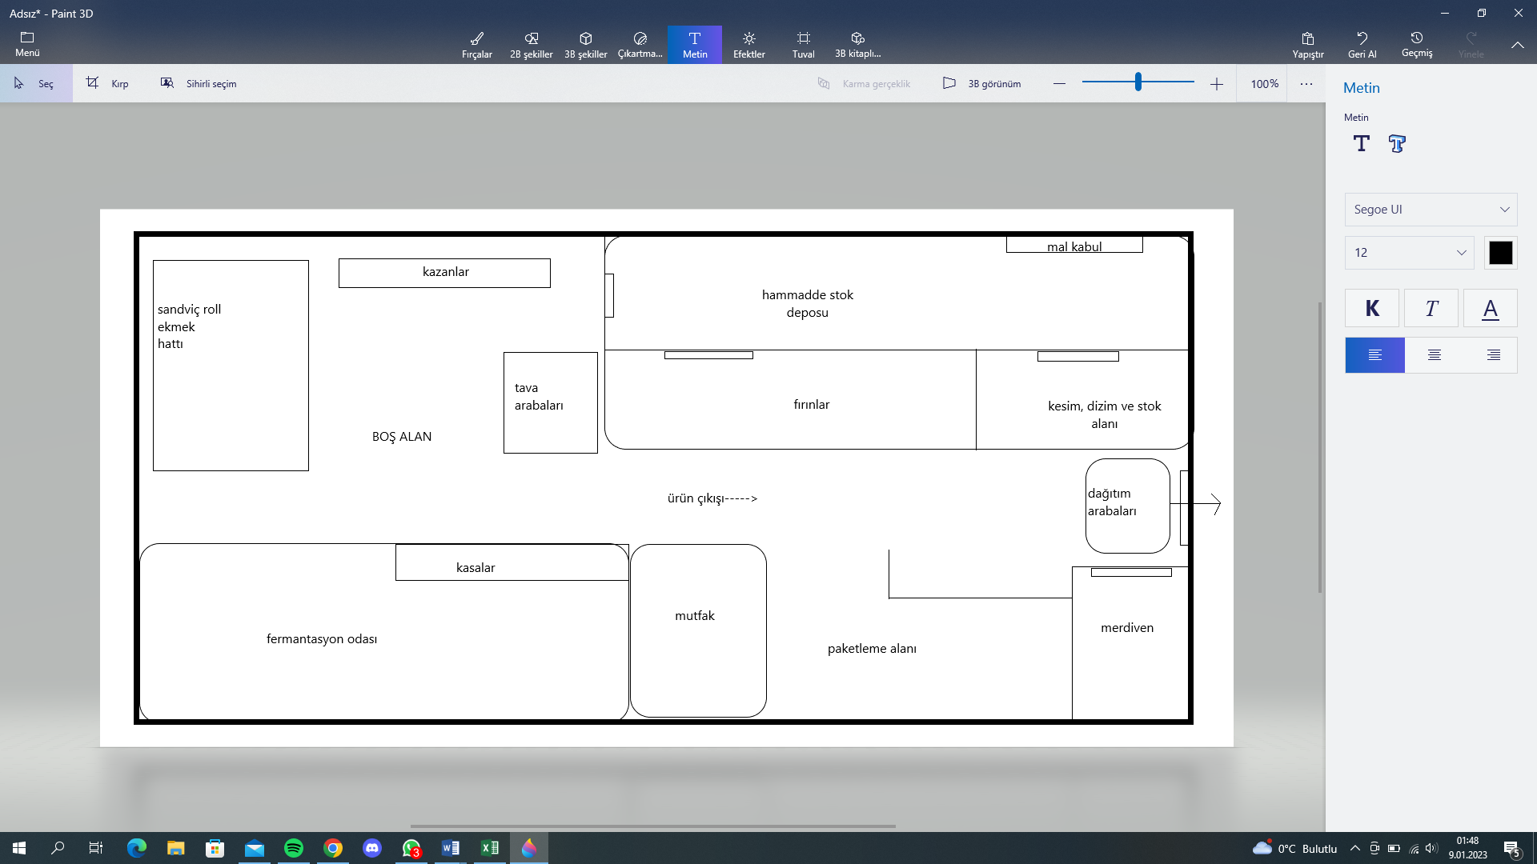

Şekil 6: Üretim Kat Krokisi

### **6.3.1. Bina ve Altyapı**

Tesis kurulurken idari bina, fermantasyon odası, hammadde stok deposu, mutfak/yemekhane, paketleme alanı ve dağıtım alanından oluşmaktadır.

### **6.3.2. İdari Bina**

Tesis kurulurken idari bina; genel müdür odası, muhasebe, çay ocağı, temizlik odası, tuvalet; işçiler için yatakhane, banyo ve tuvalet, dolaplar ve balkondan oluşmaktadır. 300 m2’dir.

#### **6.3.2.1. İşçi Alanları**

İşçilerin yatakhanesi, tuvalet, balkon ve dolaplarının bulunduğu alandır.

#### **6.3.2.2. Genel Müdür Odası**

Genel müdürün odasıdır.

#### **6.3.2.3. Muhasebe**

Muhasebe işlerinin yapıldığı oda.

### **6.3.3. Üretim Binası**

Üretim alanında bulunan bölümler; hammadde stok,

#### **6.3.3.1. Hammadde Stok Deposu**

Malzeme ve ürün stoklarının tutulduğu, saklandığı ve korunduğu yerdir.

#### **6.3.3.2. Mutfak/Yemekhane**

Tesiste yemek pişirilen ve yenilen ve dinlenilen alan.

#### **6.3.3.3. Bitmiş Ürün Paketleme**

Ürünlerin paketlenip sevkiyata hazırlandığı yerdir.

#### **6.3.3.4. Fermantasyon Odası**

Mayalı hamurların hızlı bir şekilde fermente olmasını sağlar.

#### **6.3.3.5. Kesim, Dizim ve Stok Alanı**

Hazırlanan ekmeklerin kesim ve diziminin gerçekleştiği alandır.

### ***6.3.4. Otopark***

Tesisteki motorlu taşıtların toplu halde park ettikleri için otoparka ihtiyaç duyulmaktadır.

### ***6.3.5. Güvenlik Kulübesi***

Güvenlik görevlilerinin bulunma yerleridir.

### ***6.3.6. Bahçe***

Çim, ağaç bulunan peyzaj alanıdır.

## 6.4. Makine ve Teçhizat

### **6.4.1. DAMS Sandviç Hamburger Roll Ekmek Hattı**

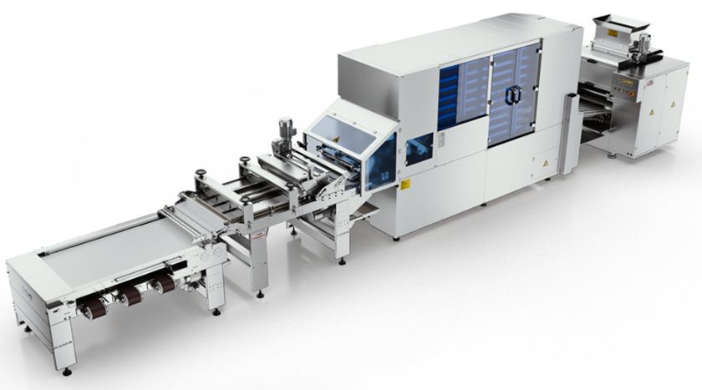

*Şekil 7: DAMS Sandviç Hamburger Roll Ekmek Hattı*

Makineye verilen hamur ayarlanan gramlara göre kesme bölümüne gelerek kesiliyor ve yuvarlanıyor. Farklı gramajlara göre hamur kesimi için farklı dış tamburlar kullanılmaktadır. Ortalama Roll ekmek hamuru ve yuvarlama kapasitesi 1 saatte 11.000 adettir.  Basınçsız kesim sebebi ile hamuru yıpratmadan kesmektedir. Kesilen hamurlar makinenin dinlenme bölümüne gelerek kolay şekil almak için kısa süreli fermantasyon görür. Dinlenen kesilmiş hamurlar daha sonra işleme, şekil verme bölümüne gelir. Makinenin bu bölümünde şekil verme, ezme işlemini yapan ezme bandı, şekil verme yastığı ile sıralama ünitesi bulunmaktadır. Ürün boy ve şekilleri ayarlanmaktadır. Şekil verilen hamurları serme bandına aktarılır. Buradan hamurlar tavalara serilerek işlem tamamlanır. Makinenin çalışması sensörler yöntemi ile PLC program ile gerçekleştirilmektedir.

### **6.4.2. Hamur Kazanları**

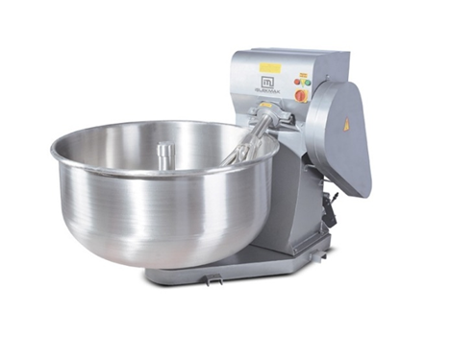

*Şekil 8: Hamur kazanları*

Firmada büyük, orta, küçük olmak üzere üç tip hamur yoğurma kazanı vardır. Yoğurmak istenilen miktara göre kazan seçimi yapılmaktadır. Bu kazanlarda ekmeğin çeşidine göre belirlenen gramajlardaki hammaddeleri ayarlanıp karıştırılarak ekmek hamuru elde edilir.

### **6.4.3. Buhar Makinesi**

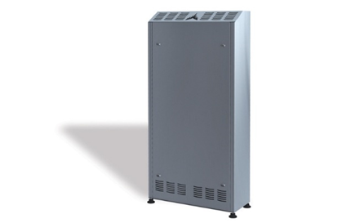

*Şekil 9: Buhar Makinesi*

Hamurlar kesilip şekil verildikten sonra fermantasyon odasına alınır. Bu odada ekmekler buharda belli bir süre bekletilerek mayalanıp kabarması sağlanır. Bu işlem Fermantasyon odasında bulunan buhar makinelerinin odaya buhar vermesiyle gerçekleşmektedir. Bu makineler su kaynadıktan sonra sıcak havayı yükselterek yukarıdan aşağıya buhar vermektedir. Odanın nemini %80 ısısını da 27-32 derece arasında tutmaktadır.

### **6.4.4. Matador Katlı Fırın**

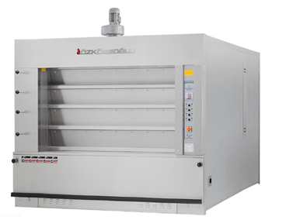

*Şekil 10: Matador Katlı Fırın*

Matador Fırınlar istenilen sıcaklık değerlerine ve ısı geçişlerine hızlı bir şekilde ulaşmakta olup, üretim zamanı içerisinde farklı ürünler pişirmektedir. Gazlı, taş tabanlı fırınlardır. Güçlü ısı ve buhar sistemiyle arka arkaya pişirme yapılabilmektedir. Firmada 2 adet fırın bulunmaktadır.

### **6.4.5. Dams Ekmek Yarma Makinesi**

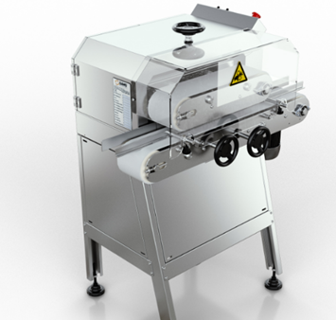

*Şekil 11: Dams Ekmek Yarma Makinesi*

Sandviç ve hamburger ekmeklerini paketleme öncesi yarma (kesme) işleminde kullanılmaktadır. Ürün beslemesi elle yapılmaktadır.

### **6.4.6. Ayvalık Ekmek Dilimleme Makinesi**

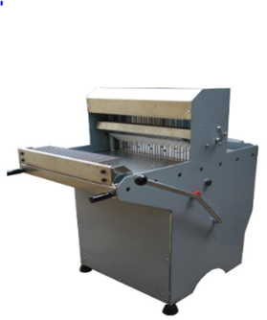

*Şekil 12: Ayvalık Ekmek Dilimleme Makinesi*

Ekmekleri dilimleme aşamasında kullanılmaktadır.

### **6.4.7. Tost Ekmeği Dilimleme Makinesi**

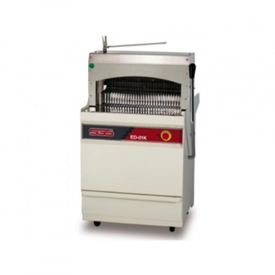

Şekil 13: Tost Ekmeği Dilimleme Makinesi

Ekmekleri dilimleme makinesi.

### **6.4.8. Basma Makinesi**

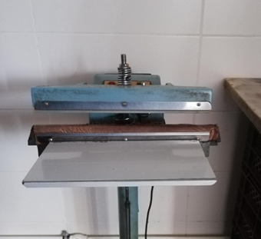

*Şekil 14: Basma Makinesi*

Paketlemede kullanılmaktadır.

## 6.4.9. Tavalar ve Arabalar

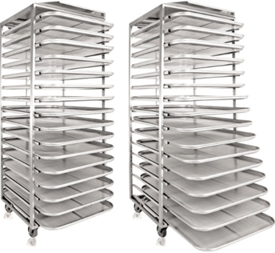

*Şekil 15: Tavalar ve Arabalar*

Ekmeklerin konulması ve taşınması için kullanılır.

## 6.4.10. Kalıplar

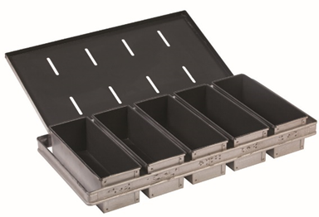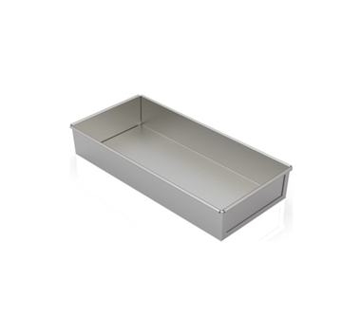

*Şekil 16: Kalıplar*

Ekmeklere şekil verilmesi ve pişirilmesinde kullanılmaktadır.

## 6.5. Üretim Kapasitesinin Belirlenmesi

Birden fazla makine ve/veya operasyonda işlenen ürünler için üretim hızını dolayısı ile de kapasiteyi belirleyen en yavaş makine/operasyondur.

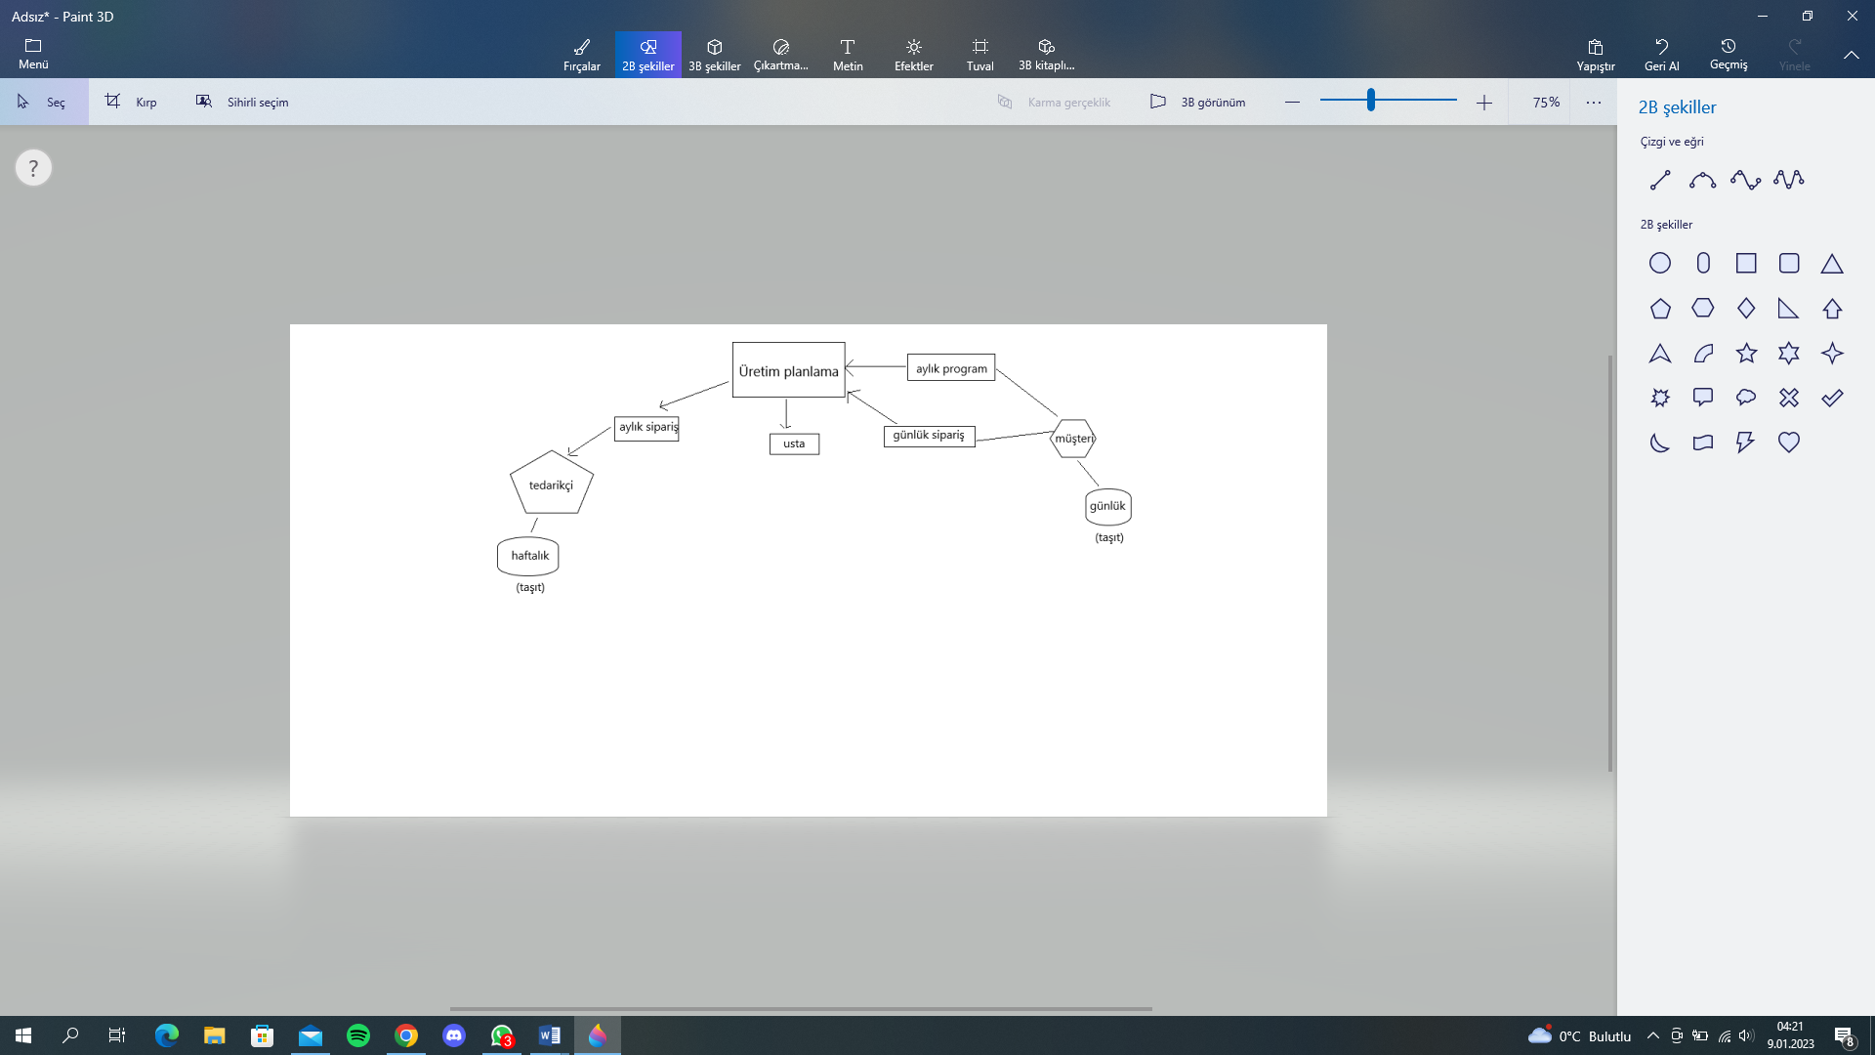

*Şekil 17: Üretim Planlama*

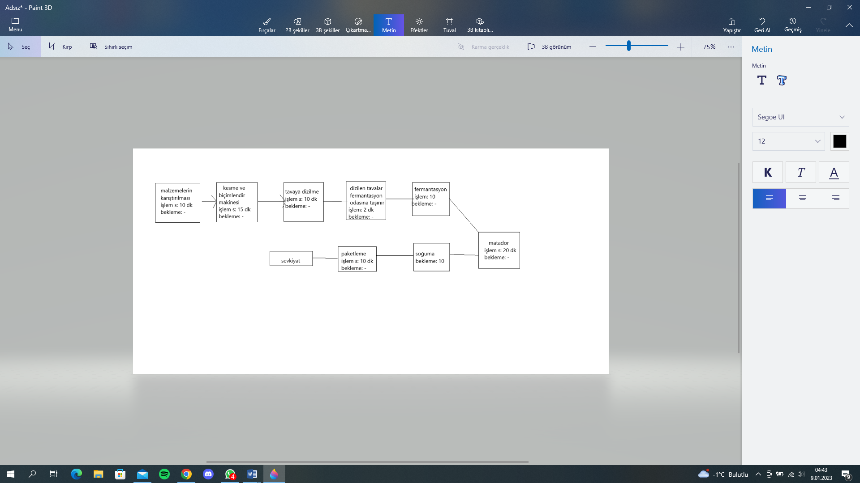

*Şekil 18: İş Akış Şeması*

Ekonomik değerlendirme sonuçlarına göre ekmek üretim tesisinin işletmeye alınmasından sonra günlük saatte 4000 işleyecek bir kurulu kapasiteye sahip olması teknik açıdan rasyonel bulunmuştur. Yıllık tam kapasitede üretim miktarı: 4000 x 8 x 5 x 4 x 12 = 7.680.000 ekmek üretme kapasitesi vardır. Tesisin teknik olarak kurulu kapasitenin %100 oranında kullanılmasına engel bir durum bulunmamaktadır. Mali etüt kısmında yapılan hesaplamalarda %15 yıllık faiz oranı kullanılmıştır.

## 6.6. Hammadde ve Diğer Girdi Hesaplamaları

Tablo 14: Hammadde ve Diğer Girdi Miktarları

|  |  |  |  |
| --- | --- | --- | --- |
| **Hammadde Giderleri** | | | |
|  | Birim Fiyat | Birim | Birim/Ekmek |
| UN | 9,5 | kg | ₺ 0,3800 |
| ŞEKER | 21 | kg | ₺ 0,0840 |
| MAYA | 325 | kg | ₺ 0,3902 |
| TUZ | 4,8 | kg | ₺ 0,0015 |
| KATKI MADDESİ | 50 | kg | ₺ 0,0003 |
| SU | 1 | L | ₺ 0,0300 |
| toplam |  |  | ₺ 0,8860 |

## 6.7. Tesis Çalışma Düzeni

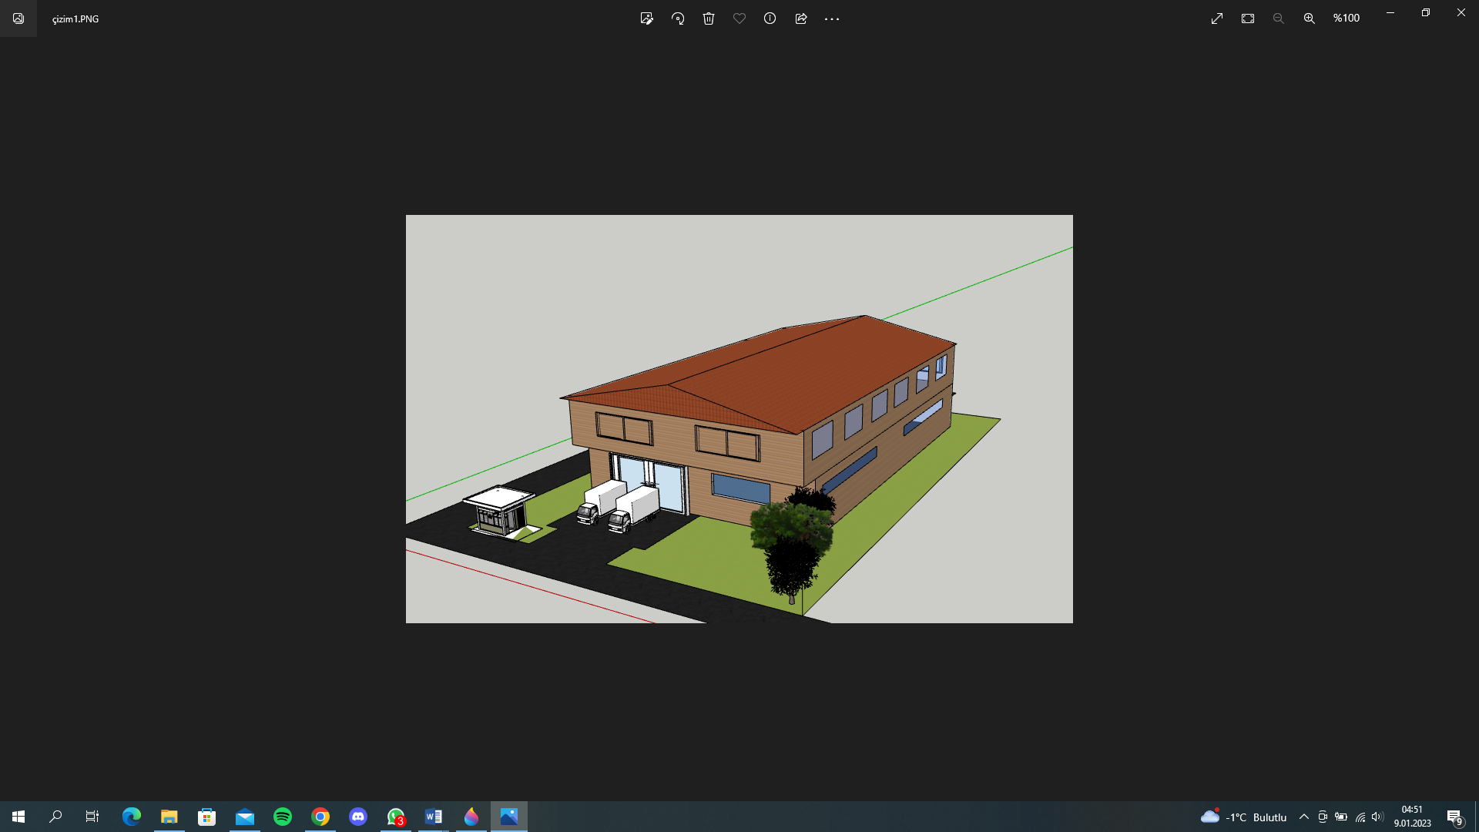

*Şekil 19:Tesis dış alan*

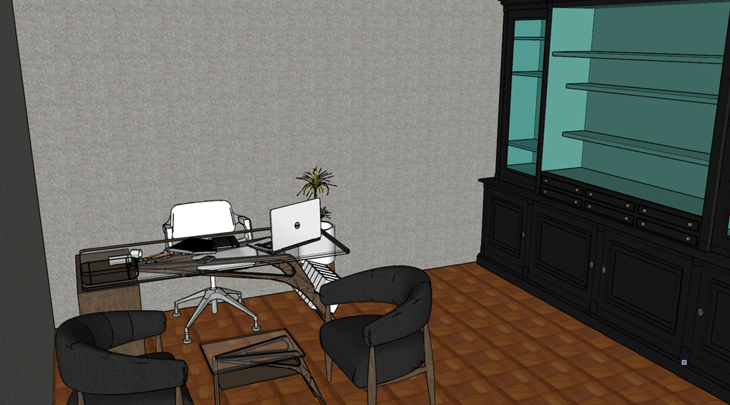

*Şekil 20: Ofis*

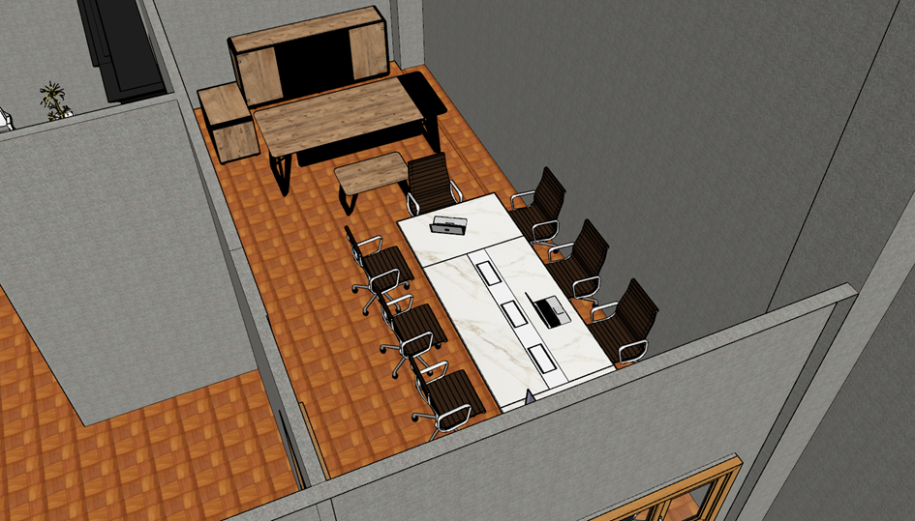

*Şekil 21: Genel Müdür Ofisi*

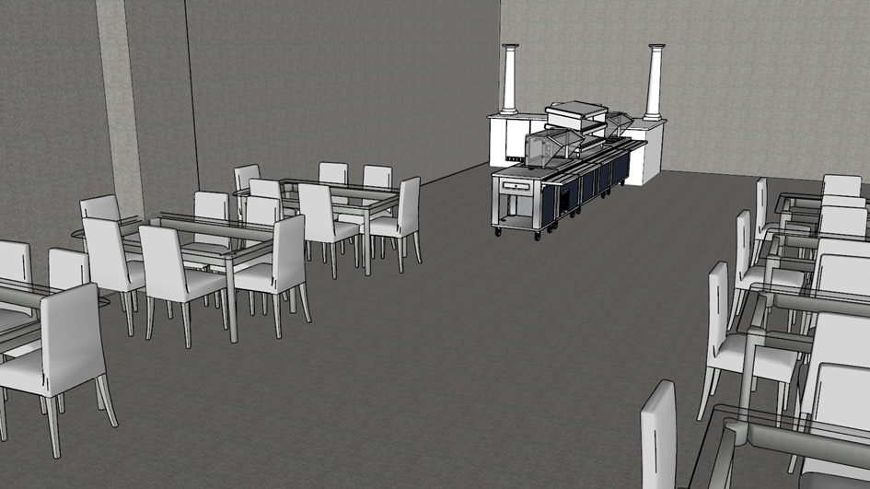

*Şekil 22: Mutfak/Yemekhane*

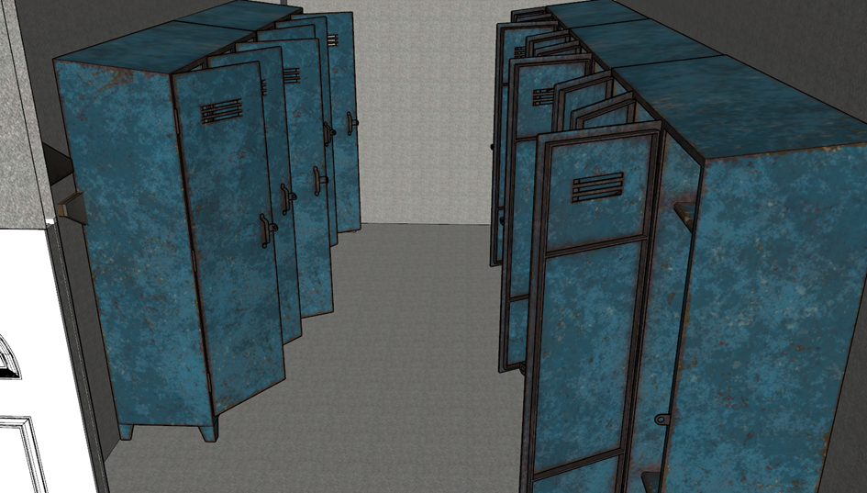

*Şekil 23:Soyunma Odası/Dolaplar*

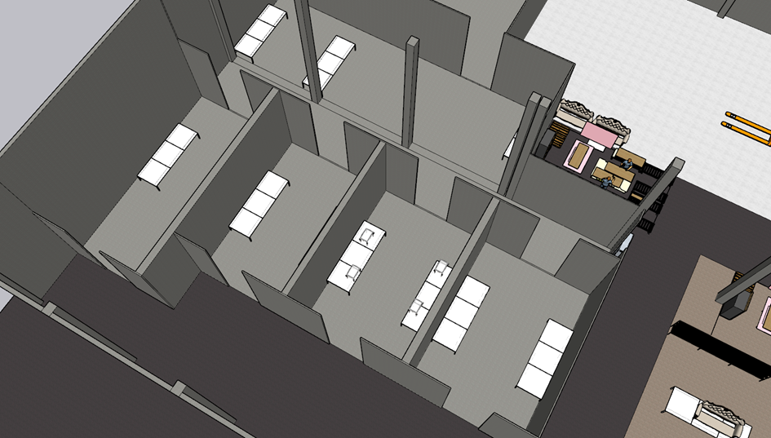

*Şekil 24: Yatakhane*

# **BÖLÜM 7: MALİ ETÜT**

## 7.1. Kuruluş Maliyetleri

Fabrikamızın kurulun giderleri arasında olan arsa bedeli verilmiştir. Satın alınan arsaya yapılacak bina, inşaat ve peyzaj giderleri verilmiştir. Diğer bir kalemimiz olan Makine ve Ekipmanların kurulum giderleri Tablo 16’da verilmiştir. Araç giderleri ve İdari kurulum giderleri verilmiştir.

Tablo 15: Kuruluş Maliyeti Tablosu

|  |  |
| --- | --- |
| **Bina-İnşaat Giderleri ve Peyzaj** | |
|  | Toplam Tutar |
| İnşaat Giderleri | ₺ 40.000 |
| Çevre Düzenlemesi | ₺ 4.000 |
| Güvenlik Kulübesi | ₺ 2.000 |
| Park Çatısı | ₺ 1.000 |
| Toplam | ₺ 47.000 |

Tablo 16:Makine Ekipmanları Kurulumu Tablosu

|  |  |  |  |
| --- | --- | --- | --- |
| **Makine Ekipmanların Kurulumu** | | | |
| Ekipman Adı | Adet | Ekipman Fiyat | Toplam |
| küçük kazan | 1 | ₺ 36.000 | ₺ 36.000 |
| orta hamur yoğurma kazanı | 1 | ₺ 48.000 | ₺ 48.000 |
| büyük hamur yoğurma kazanı | 1 | ₺ 60.000 | ₺ 60.000 |
| DAMS sandvic roll ekmek | 1 | ₺ 1.100.000 | ₺ 1.100.000 |
| buhar | 2 | ₺ 24.000 | ₺ 48.000 |
| matador katlı fırın | 2 | ₺ 500.000 | ₺ 1.000.000 |
| tost kesme makinesi | 1 | ₺ 16.000 | ₺ 16.000 |
| ayvalık kesme makinesi | 1 | ₺ 14.000 | ₺ 14.000 |
| basma makinesi | 1 | ₺ 2.000 | ₺ 2.000 |
| DAMS ekmek kesme(yorma) makinesi | 1 | ₺ 60.000 | ₺ 60.000 |
| Tava Arabası | 50 | ₺ 4.000 | ₺ 200.000 |
| Tost Kalıbı | 28 | ₺ 1.000 | ₺ 28.000 |
| Ayvalık tost kalıbı | 72 | ₺ 450 | ₺ 32.400 |
| Ayvalık kalıbı arabası | 9 | ₺ 1.700 | ₺ 15.300 |
| Toplam | | | ₺ 2.659.700 |

Tablo 17: Araç Giderleri Tablosu

|  |  |  |  |
| --- | --- | --- | --- |
| **Araç Giderleri** | | | |
| Araç Adı | Adet | Birim Fiyat (TL) | Toplam Fiyat (TL) |
| Dağıtım Arabası | 4 | ₺ 250.000 | ₺ 1.000.000 |
|  |  | Toplam | ₺ 1.000.000 |

Tablo 18: İdari Kurulum Giderleri Tablosu

|  |  |  |  |
| --- | --- | --- | --- |
| **İdari Kurulum Giderleri** | | | |
| Teçhizat | Adet | Birim Fiyat | Toplam Fiyat |
| Yazıcı | 1 | ₺ 1.000 | ₺ 1.000 |
| Modem | 1 | ₺ 300 | ₺ 300 |
| Bilgisayar | 2 | ₺ 4.000 | ₺ 8.000 |
| Çay Makinası | 1 | ₺ 823 | ₺ 823 |
| Güvenlik Sistemi | 1 | ₺ 6.128 | ₺ 6.128 |
| Yemek Masası | 1 | ₺ 454 | ₺ 454 |
| Yemek Sandalyesi | 8 | ₺ 50 | ₺ 400 |
| Ofis Takımı | 2 | ₺ 6.675 | ₺ 13.350 |
|  |  | Toplam | ₺ 30.455 |

Tablo 19: Kuruluş Maliyeti Tablosu

|  |  |
| --- | --- |
| **Kuruluş Maliyeti** | |
| İnşaat Giderleri | ₺ 47.000 |
| Makine-Teçhizat | ₺ 2.659.700 |
| Araç Giderleri | ₺ 1.000.000 |
| İdari Kurulum Giderleri | ₺ 30.455 |
| Toplam | ₺ 3.737.155 |

## 7.2. Personel Maliyetleri

Fabrikamızda çalışacak personellerin maliyetleri verilmiştir. Çalışanların haftaiçi 8 saat çalışma süreleri mevcuttur.

Tablo 20: Çalışan Maliyetleri

|  |  |  |  |
| --- | --- | --- | --- |
| **Çalışan Maaşları ve Diğer Giderleri** | | | |
| Pozisyon | Çalışan Adet | Ücret(Aylık) | Ücret(Yıllık) |
| Usta | 2 | ₺ 11.000 | ₺ 264.000 |
| Yardımcı | 4 | ₺ 8.000 | ₺ 384.000 |
| Pişirici | 2 | ₺ 8.000 | ₺ 192.000 |
| Çırak | 4 | ₺ 7.000 | ₺ 336.000 |
| Sayıcı | 1 | ₺ 7.500 | ₺ 90.000 |
| Şoför | 4 | ₺ 7.500 | ₺ 360.000 |
| Formen | 1 | ₺ 7.500 | ₺ 90.000 |
| Muhasebe | 2 | ₺ 7.500 | ₺ 180.000 |
| Yönetici | 1 | ₺ 12.000 | ₺ 144.000 |
| Aşçı | 1 | ₺ 7.500 | ₺ 90.000 |
|  |  | Toplam | ₺ 2.130.000 |

## 7.3. Enerji Giderleri

Fabrikamızın enerji maliyetleri verilmiştir. Elektrik maliyetlerimizin %0,5 değişken %99,95’i sabit giderdir.

Tablo 21: Enerji Giderleri Tablosu

|  |  |  |
| --- | --- | --- |
| **Enerji Gideri** | | |
| Abonelikler | Aylık kullanım miktarları | Toplam Yıllık Maliyet |
| Elektrik | ₺ 27.000 | ₺ 324.000 |
| Su | ₺ 6.250 | ₺ 75.000 |
| Telefon | ₺ 300 | ₺ 3.600 |
| İnternet | ₺ 400 | ₺ 4.800 |
| doğalgaz | ₺ 49.000 | ₺ 588.000 |
|  | Toplam | ₺ 995.400 |

Tablo 22: Amortisman Giderleri Tablosu

|  |  |  |  |
| --- | --- | --- | --- |
| **Amortisman Giderleri** | | | |
| Cinsi | Değeri | Amortisman Oranı | Yıllık Amortisman Tutarı |
| Taşıtlar | ₺ 1.000.000 | 5% | ₺50.000 |
| Makine ve Teçhizat | ₺ 2.659.700 | 5% | ₺132.985 |
|  |  | Toplam | ₺182.985 |

## 7.4. Diğer Giderler

Yıllık diğer genel giderler verilmiştir.

Tablo 23: Diğer Giderler Tablosu

|  |  |
| --- | --- |
| **Diğer Giderler** | |
| Giderler | Yıllık Fiyat |
| Çay Ocağı | ₺13.800 |
| Temizlik Malzemeleri | ₺3.600 |
| Mazot Gideri | ₺840.000 |
| Toplam | ₺857.400 |

## 7.5. Bakım Onarım Giderleri

Fabrikamızdaki taşıt, makine ve teçhizatları, inşaat bakım giderleri verilmiştir.

Tablo 24: Bakım Onarım Giderleri Tablosu

|  |  |
| --- | --- |
| **Bakım Onarım Giderleri** | |
| Giderler | Yıllık Fiyat |
| Makine ve Teçhizat | ₺ 66.000 |
| İnşaat | ₺ 6.000 |
| Taşıt | ₺ 432.000 |
| Toplam | ₺ 504.000 |

Tablo 25: Yıllık Gider Tablosu

|  |  |
| --- | --- |
| **Yıllık Gider** | |
| İSİM | YILLIK |
| Elektrik | ₺ 324.000 |
| Su | ₺ 75.000 |
| Telefon | ₺ 3.600 |
| İnternet | ₺ 4.800 |
| Personel Maliyeti | ₺ 2.130.000 |
| Bakım Onarım Giderleri | ₺ 504.000 |
| Amortisman Giderleri | ₺ 303.163 |
| Diğer Giderler | ₺ 857.400 |
| sigorta | ₺ 480.000 |
| vergi | ₺ 240.000 |
| Kira | ₺ 78.000 |
| Toplam | ₺ 4.999.963 |

Tablo 26: Yatırım Gideri Tablosu

|  |  |
| --- | --- |
| **Yatırım Gideri** | |
| İSİM | Ücret |
| Bina-İnşaat Giderleri | ₺ 47.000 |
| Makine Ekipmanların Kurulumu | ₺ 2.659.700 |
| İdari Kurulum Giderleri | ₺ 30.455 |
|  | ₺ 2.737.155 |

## 7.6. Yatırım Hesaplaması

Fabrikamızın yatırım tutarı 2.737.155 TL olup ekonomik ömrü 25 yıldır. Sabit giderlerimiz yapılan hesaplamalar sonucunda yıllık 5.421.705TL olarak bulunmuştur. Tezgâhların ekonomik ömür sonundaki hurda değeri 1693,7 TL. Yıllık faiz oranı %15 olarak alınmıştır.

|  |  |
| --- | --- |
| S= | ₺ 2.737.155 Yıllık= 423.436 |
| İ= | 0,15 |
| N= | 25 |

## 7.7. Hurda Değeri

Tablo 27: Hurda Değeri Tablosu

|  |  |
| --- | --- |
| **Hurda Değeri** | |
| Hurda Cinsi | Hurda Değeri |
| Makine ve Teçhizat | ₺ 360.400 |
| Toplam | ₺ 360.400 |

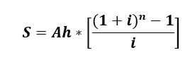

S=360.400  
İ=0,15  
N=25  
Ah=1693,7 TL (Eşit Taksit Hurda/Yıllık)

## 

## 7.8. Sabit Giderler

Sabit maliyet, bir üretim ya da satış ya da hizmet faaliyetinde, ortaya çıkan ürünün ya da hizmetin miktarına bağlı olmayan maliyet türüdür. İşletmenin yaptığı her türlü faaliyetten bağımsız olarak, düzenli olarak yaptığı harcamalardır. Sabit maliyet, siz işletmenizde bir şey üretmeseniz ya da satmıyor olsanız dahi yapmanız gereken harcamaların toplamına eşittir. Tüm giderler her yıl %15 artmaktadır.

Tablo 28: Sabit Giderler Tablosu

|  |  |
| --- | --- |
| **Sabit Giderler** | |
| Yıllık Gider | ₺ 4.999.963 |
| Yıllık Yatırım Gideri | ₺ 423.436 |
| Yıllık Hurda Değeri | -₺ 1.694 |
| Toplam | ₺ 5.421.705 |

## 7.9. Değişken Giderler

Tablo 29: Değişken Giderler Tablosu

|  |  |
| --- | --- |
| **Değişken Giderler** | |
| İSİM | 1 ekmek başına |
| Elektrik | ₺ 0,04 |
| makine temizleme yağı | ₺ 0,03 |
| Etiket | ₺ 0,001 |
| Hammadde | ₺ 0,89 |
| Paketleme | 0,05 |
|  | ₺ 1,004 |

# **BÖLÜM 8: FİNANSAL ANALİZ**

## 8.1. Toplam Satış Gelirleri

Tablo 30: Toplam Satış Giderleri Tablosu

|  |  |  |  |
| --- | --- | --- | --- |
| Toplam Satış Gelirleri | | | |
| Ürün Çeşidi | Ürün Birim Satış Fiyatı | Yıllık Satış Adedi | Toplam Satış Geliri |
| Ekmek | ₺ 1,40 | 7680000 | ₺10.752.000 |

## 8.2. Sermaye İstihdam Oranı

Sermaye istihdam oranı = toplam yatırım/ personel sayısı

2.737.155 / 22 = 124.416 TL

## 8.3. Başa baş Noktası Analizi

|  |  |
| --- | --- |
| Başa Baş Noktası Analizi | |
| SF X SM = | SG + DG X SM |
| 1,40 x SM = | 5.421.705+ 1 X SM |
| SM = | 13.554.262,8 |
| Başa Baş Noktasına ulaşmak için 13.554.263 adet satış gerekir. | |

Tablo 31: Toplam Nakit Girişleri Bugünkü Değer Tablosu

|  |  |  |  |  |  |
| --- | --- | --- | --- | --- | --- |
| TOPLAM NAKİT GİRİŞLERİ NET BUGÜNKÜ DEĞER | | | | | |
| NO | YIL | Talep Tahmini | SATIŞ FİYATI | TOPLAM GELİR | GELİR NBD |
| 1 | 2022 | 7.680.000 | ₺ 1,40 | ₺ 10.752.000 | ₺ 9.349.565 |
| 2 | 2023 | 8.448.000 | ₺ 1,54 | ₺ 13.009.920 | ₺ 9.837.369 |
| 3 | 2024 | 9.292.800 | ₺ 1,69 | ₺ 15.742.003 | ₺ 10.350.623 |
| 4 | 2025 | 10.222.080 | ₺ 1,86 | ₺ 19.047.824 | ₺ 10.890.655 |
| 5 | 2026 | 11.244.288 | ₺ 2,05 | ₺ 23.047.867 | ₺ 11.458.863 |
| 6 | 2027 | 12.368.717 | ₺ 2,25 | ₺ 27.887.919 | ₺ 12.056.717 |
| 7 | 2028 | 13.605.588 | ₺ 2,48 | ₺ 33.744.382 | ₺ 12.685.763 |
| 8 | 2029 | 14.966.147 | ₺ 2,73 | ₺ 40.830.702 | ₺ 13.347.629 |
| 9 | 2030 | 16.462.762 | ₺ 3,00 | ₺ 49.405.150 | ₺ 14.044.027 |
| 10 | 2031 | 18.109.038 | ₺ 3,30 | ₺ 59.780.231 | ₺ 14.776.759 |
| 11 | 2032 | 19.919.942 | ₺ 3,63 | ₺ 72.334.079 | ₺ 15.547.720 |
| 12 | 2033 | 21.911.936 | ₺ 3,99 | ₺ 87.524.236 | ₺ 16.358.906 |
| 13 | 2034 | 24.103.130 | ₺ 4,39 | ₺ 105.904.326 | ₺ 17.212.414 |
| 14 | 2035 | 26.513.443 | ₺ 4,83 | ₺ 128.144.234 | ₺ 18.110.453 |
| 15 | 2036 | 29.164.787 | ₺ 5,32 | ₺ 155.054.523 | ₺ 19.055.346 |
| 16 | 2037 | 32.081.266 | ₺ 5,85 | ₺ 187.615.973 | ₺ 20.049.538 |
| 17 | 2038 | 35.289.393 | ₺ 6,43 | ₺ 227.015.328 | ₺ 21.095.601 |
| 18 | 2039 | 38.818.332 | ₺ 7,08 | ₺ 274.688.546 | ₺ 22.196.241 |
| 19 | 2040 | 42.700.165 | ₺ 7,78 | ₺ 332.373.141 | ₺ 23.354.305 |
| 20 | 2041 | 46.970.181 | ₺ 8,56 | ₺ 402.171.501 | ₺ 24.572.791 |
| 21 | 2042 | 51.667.200 | ₺ 9,42 | ₺ 486.627.516 | ₺ 25.854.850 |
| 22 | 2043 | 56.833.920 | ₺ 10,36 | ₺ 588.819.294 | ₺ 27.203.798 |
| 23 | 2044 | 62.517.312 | ₺ 11,40 | ₺ 712.471.346 | ₺ 28.623.127 |
| 24 | 2045 | 68.769.043 | ₺ 12,54 | ₺ 862.090.329 | ₺ 30.116.507 |
| 25 | 2046 | 75.645.947 | ₺ 13,79 | ₺ 1.043.129.298 | ₺ 31.687.803 |
|  |  |  |  |  | ₺ 459.837.368 |

Tablo 32: Toplam Nakit Çıkışı Bugünkü Değer Tablosu

|  |  |  |  |  |  |  |  |  |  |
| --- | --- | --- | --- | --- | --- | --- | --- | --- | --- |
| Toplam Nakit Çıkışı Net Bugünkü Değer | | | | | | | | | |
| No | Yıl | Yatırım | Hurda | Personel Maliyeti | Bakım Onarım Giderleri | Yıllık Giderler | Yıllık Değişken G. | Toplam Gider | NBD Gider |
| 1 | 2022 | ₺ 423.436 | ₺ 1.694 | ₺ 2.130.000 | ₺ 504.000 | ₺ 2.875.963 | ₺ 7.713.865 | ₺ 13.645.571 | ₺ 11.865.714 |
| 2 | 2023 | ₺ 423.436 | ₺ 1.694 | ₺ 2.449.500 | ₺ 579.600 | ₺ 3.307.357 | ₺ 8.870.945 | ₺ 15.629.145 | ₺ 11.817.879 |
| 3 | 2024 | ₺ 423.436 | ₺ 1.694 | ₺ 2.816.925 | ₺ 666.540 | ₺ 3.803.461 | ₺ 10.201.587 | ₺ 17.910.255 | ₺ 11.776.283 |
| 4 | 2025 | ₺ 423.436 | ₺ 1.694 | ₺ 3.239.464 | ₺ 766.521 | ₺ 4.373.980 | ₺ 11.731.825 | ₺ 20.533.532 | ₺ 11.740.114 |
| 5 | 2026 | ₺ 423.436 | ₺ 1.694 | ₺ 3.725.383 | ₺ 881.499 | ₺ 5.030.077 | ₺ 13.491.599 | ₺ 23.550.300 | ₺ 11.708.661 |
| 6 | 2027 | ₺ 423.436 | ₺ 1.694 | ₺ 4.284.191 | ₺ 1.013.724 | ₺ 5.784.588 | ₺ 15.515.339 | ₺ 27.019.584 | ₺ 11.681.312 |
| 7 | 2028 | ₺ 423.436 | ₺ 1.694 | ₺ 4.926.819 | ₺ 1.165.783 | ₺ 6.652.276 | ₺ 17.842.639 | ₺ 31.009.260 | ₺ 11.657.530 |
| 8 | 2029 | ₺ 423.436 | ₺ 1.694 | ₺ 5.665.842 | ₺ 1.340.650 | ₺ 7.650.118 | ₺ 20.519.035 | ₺ 35.597.388 | ₺ 11.636.849 |
| 9 | 2030 | ₺ 423.436 | ₺ 1.694 | ₺ 6.515.719 | ₺ 1.541.748 | ₺ 8.797.635 | ₺ 23.596.891 | ₺ 40.873.735 | ₺ 11.618.866 |
| 10 | 2031 | ₺ 423.436 | ₺ 1.694 | ₺ 7.493.077 | ₺ 1.773.010 | ₺ 10.117.281 | ₺ 27.136.424 | ₺ 46.941.534 | ₺ 11.603.229 |
| 11 | 2032 | ₺ 423.436 | ₺ 1.694 | ₺ 8.617.038 | ₺ 2.038.961 | ₺ 11.634.873 | ₺ 31.206.888 | ₺ 53.919.502 | ₺ 11.589.632 |
| 12 | 2033 | ₺ 423.436 | ₺ 1.694 | ₺ 9.909.594 | ₺ 2.344.805 | ₺ 13.380.104 | ₺ 35.887.921 | ₺ 61.944.166 | ₺ 11.577.808 |
| 13 | 2034 | ₺ 423.436 | ₺ 1.694 | ₺11.396.033 | ₺ 2.696.526 | ₺ 15.387.119 | ₺ 41.271.109 | ₺ 71.172.530 | ₺ 11.567.526 |
| 14 | 2035 | ₺ 423.436 | ₺ 1.694 | ₺13.105.438 | ₺ 3.101.005 | ₺ 17.695.187 | ₺ 47.461.776 | ₺ 81.785.148 | ₺ 11.558.585 |
| 15 | 2036 | ₺ 423.436 | ₺ 1.694 | ₺15.071.253 | ₺ 3.566.156 | ₺ 20.349.465 | ₺ 54.581.042 | ₺ 93.989.659 | ₺ 11.550.811 |
| 16 | 2037 | ₺ 423.436 | ₺ 1.694 | ₺17.331.941 | ₺ 4.101.079 | ₺ 23.401.885 | ₺ 62.768.198 | ₺ 108.024.846 | ₺ 11.544.050 |
| 17 | 2038 | ₺ 423.436 | ₺ 1.694 | ₺19.931.732 | ₺ 4.716.241 | ₺ 26.912.168 | ₺ 72.183.428 | ₺ 124.165.312 | ₺ 11.538.172 |
| 18 | 2039 | ₺ 423.436 | ₺ 1.694 | ₺22.921.492 | ₺ 5.423.677 | ₺ 30.948.993 | ₺ 83.010.942 | ₺ 142.726.847 | ₺ 11.533.060 |
| 19 | 2040 | ₺ 423.436 | ₺ 1.694 | ₺26.359.716 | ₺ 6.237.229 | ₺ 35.591.342 | ₺ 95.462.584 | ₺ 164.072.613 | ₺ 11.528.615 |
| 20 | 2041 | ₺ 423.436 | ₺ 1.694 | ₺30.313.674 | ₺ 7.172.813 | ₺ 40.930.043 | ₺ 109.781.971 | ₺ 188.620.243 | ₺ 11.524.749 |
| 21 | 2042 | ₺ 423.436 | ₺ 1.694 | ₺34.860.725 | ₺ 8.248.735 | ₺ 47.069.549 | ₺ 126.249.267 | ₺ 216.850.018 | ₺ 11.521.388 |
| 22 | 2043 | ₺ 423.436 | ₺ 1.694 | ₺40.089.833 | ₺ 9.486.045 | ₺ 54.129.982 | ₺ 145.186.657 | ₺ 249.314.260 | ₺ 11.518.466 |
| 23 | 2044 | ₺ 423.436 | ₺ 1.694 | ₺46.103.308 | ₺10.908.952 | ₺ 62.249.479 | ₺ 166.964.656 | ₺ 286.648.137 | ₺ 11.515.924 |
| 24 | 2045 | ₺ 423.436 | ₺ 1.694 | ₺53.018.805 | ₺12.545.295 | ₺ 71.586.901 | ₺ 192.009.354 | ₺ 329.582.097 | ₺ 11.513.714 |
| 25 | 2046 | ₺ 423.436 | ₺ 1.694 | ₺60.971.625 | ₺14.427.089 | ₺ 82.324.936 | ₺ 220.810.757 | ₺ 378.956.150 | ₺ 11.511.792 |
|  |  |  |  |  |  |  |  | Toplam | ₺ 290.200.729 |

Tablo 33: Toplam Kar- Net Bugünkü Değer Tablosu

|  |  |
| --- | --- |
| TOPLAM KAR | NBD |
| -₺ 2.893.571 | -₺ 2.516.148 |
| -₺ 2.619.225 | -₺ 1.980.510 |
| -₺ 2.168.252 | -₺ 1.425.661 |
| -₺ 1.485.708 | -₺ 849.458 |
| -₺ 502.434 | -₺ 249.798 |
| ₺ 868.335 | ₺ 375.405 |
| ₺ 2.735.122 | ₺ 1.028.234 |
| ₺ 5.233.314 | ₺ 1.710.780 |
| ₺ 8.531.415 | ₺ 2.425.161 |
| ₺ 12.838.697 | ₺ 3.173.530 |
| ₺ 18.414.577 | ₺ 3.958.089 |
| ₺ 25.580.070 | ₺ 4.781.098 |
| ₺ 34.731.796 | ₺ 5.644.888 |
| ₺ 46.359.086 | ₺ 6.551.867 |
| ₺ 61.064.865 | ₺ 7.504.535 |
| ₺ 79.591.127 | ₺ 8.505.487 |
| ₺ 102.850.016 | ₺ 9.557.429 |
| ₺ 131.961.699 | ₺ 10.663.181 |
| ₺ 168.300.528 | ₺ 11.825.691 |
| ₺ 213.551.257 | ₺ 13.048.041 |
| ₺ 269.777.497 | ₺ 14.333.461 |
| ₺ 339.505.034 | ₺ 15.685.333 |
| ₺ 425.823.209 | ₺ 17.107.203 |
| ₺ 532.508.232 | ₺ 18.602.793 |
| ₺ 664.173.148 | ₺ 20.176.011 |
|  | ₺ 169.636.639 |

## 8.3. Net Bugünkü Değer Analiz

|  |  |  |  |
| --- | --- | --- | --- |
| Net Bugünkü Değer: | | | |
| Net Bugünki Değer= | Toplam Gelir NBD-Toplam Gider NBD | |  |
| Net Bugünki Değer= | ₺ 169.636.639 |  |  |

## 8.4. İç Verim Oranı

İç verim oranı, bir nakit akışının net bugünkü değerini sıfıra eşitleyen, diğer bir deyişle gelecekteki nakit giriş ve çıkışlarının bugünkü değerini bugünkü yatırım maliyetine eşitleyen iskonto **oranı** olarak tanımlanır.

|  |  |  |  |
| --- | --- | --- | --- |
| İç Verim Oranı=S= | A*(1+i)^n-1/i*(1+i)^n |  |  |
| A= | ₺71.136.566 |  |  |
|  | Toplam Gelir NBD (S) = | | ₺ 459.837.368 |
|  |  | İ= | 0,15 |
|  |  | N= | 25 |
|  |  |  |  |
| Toplam Gider NBD (S)= | ₺ 290.200.729 |  |  |
| A= | ₺71.136.566 |  |  |
| N= | 25 |  |  |
| İ= | 24,55% |  |  |
| İç Verimlilik Oranı= | 24,55% |  |  |
|  | (290.200.729/71.136.566)/((1,2455^25-1)/(0,2455*1,2455^25))= | | |
| iç verimlilik oran deneme |
|  | 1,00471656 | | |

## 8.5. Karlılık İndeksi

|  |  |
| --- | --- |
| Karlılık Endeksi | |
| Karlılık Endeksi= | NBD Gelir / NBD Gider |
| Karlılık Endeksi= | 1,58455 |
|  | 1'den büyük yani yatırıma uygun. |

**%58,455 getiri söz konusudur.**

## 8.6. Geri Ödeme Süresi

Tablo 34: Geri Ödeme Süresi Tablosu

|  |  |  |  |
| --- | --- | --- | --- |
| Geri Ödeme Süresi | | |  |
| Ödeme Yılı | NBD | Kümülatif(kalan proje tutarı) | Yatırım Tutarı |
| 2022 | -₺ 2.516.148 | -₺ 5.253.303 | -₺ 2.737.155 |
| 2023 | -₺ 1.980.510 | -₺ 7.233.813 |  |
| 2024 | -₺ 1.425.661 | -₺ 8.659.474 |  |
| 2025 | -₺ 849.458 | -₺ 9.508.933 |  |
| 2026 | -₺ 249.798 | -₺ 9.758.731 |  |
| 2027 | ₺ 375.405 | -₺ 9.383.326 |  |
| 2028 | ₺ 1.028.234 | -₺ 8.355.092 |  |
| 2029 | ₺ 1.710.780 | -₺ 6.644.312 |  |
| 2030 | ₺ 2.425.161 | -₺ 4.219.152 |  |
| 2031 | ₺ 3.173.530 | -₺ 1.045.622 |  |
| 2032 | ₺ 3.958.089 | ₺ 2.912.466 |  |
| 2033 | ₺ 4.781.098 | ₺ 7.693.564 |  |
| 2034 | ₺ 5.644.888 | ₺ 13.338.452 |  |
| 2035 | ₺ 6.551.867 | ₺ 19.890.319 |  |
| 2036 | ₺ 7.504.535 | ₺ 27.394.855 |  |
| 2037 | ₺ 8.505.487 | ₺ 35.900.342 |  |
| 2038 | ₺ 9.557.429 | ₺ 45.457.771 |  |
| 2039 | ₺ 10.663.181 | ₺ 56.120.952 |  |
| 2040 | ₺ 11.825.691 | ₺ 67.946.642 |  |
| 2041 | ₺ 13.048.041 | ₺ 80.994.684 |  |
| 2042 | ₺ 14.333.461 | ₺ 95.328.145 |  |
| 2043 | ₺ 15.685.333 | ₺ 111.013.477 |  |
| 2044 | ₺ 17.107.203 | ₺ 128.120.680 |  |
| 2045 | ₺ 18.602.793 | ₺ 146.723.473 |  |
| 2046 | ₺ 20.176.011 | ₺ 166.899.484 |  |

# **BÖLÜM 9: SONUÇ VE DEĞERLENDİRME**

* Bu tesisin kurulması için 2022 yılında 2.737.155 TL sermaye gerekmektedir.
* Başa baş noktasına ulaşmak için gereken satış miktarı 13.554.263 adettir.
* Geri ödeme süresi 8,467 yıldır. İşletme bu noktadan sonra kar elde etmeye başlamıştır.
* Karlılık indeksi 1,58455 yani 1'den büyük olduğu için TEKSAN GIDA SAN. LTD. STİ. kurulmasının karlı olacağına karar verilmiştir.
* (NBD-YATIRIM TUTARI) / YATIRIM TUTARI x 100 $\frac{169.636.639-2.737.155}{2.737.155X100}$ = 0,6098

%60,98

**KAYNAKÇA**

**[1]** Anonim, 2013. Gıda Üretim ve Satış Yerleri Yönetmeliği’nin Ekmek ve Ekmek Çeşitlerini Üreten İşyerlerinin Taşıması Gereken Teknik ve Hijyenik Özellikler.

**[2]** Anonim, 2012. Türk Gıda Kodeksi Ekmek ve Ekmek Çeşitleri Tebliği. Tebliğ No: 2012/2

**[3]** Anonim, 2010. Veteriner Hizmetleri, Bitki Sağlığı, Gıda ve Yem Kanunu.

**[4]** Anonim, 2010. Fırıncılık ve Pastane Mamulleri Üretimi İçin Hijyen Esasları

ve İyi Uygulama Kılavuzu. Tarım Bakanlığı ve TESK Ortak Raporu.

**[5]** Anonim, 2005. İşyeri Açma ve Çalışma Ruhsatlarına İlişkin Yönetmelik. Sayı No: 9207

**[6]** ÇTSO, 2017. Un ve Unlu Mamuller Sektör Raporu, Çerkezköy Sanayi ve

Ticaret Odası, Çerkezköy/Tekirdağ.

**[6]** Kuter, M. 2011. İnsan ve Ekmek. Bursa Büyükşehir Belediyesi, 1.Baskı, Kuter Yayıncılık ve Tanıtım Hizmetleri, Bursa.

**[7]** Sarıhan, A.Z. 2016. Ekmek ve Unlu Mamul Sektörü: Sorunlar ve Çözüm Önerileri, Sor Medya Yayıncılık, İstanbul.

**[8]** TMO, 2014. Türkiye’de Ekmek İsrafı Araştırması. Torak Mahsulleri Ofisi Genel Müdürlüğü, Ankara.

**[9]** T.C. Toprak Mahsulleri Ofisi Genel Müdürlüğü, 2016 Yılı Hububat Raporu

**[10]** Un Sanayi Sektör Raporu, Türkiye Un Sanayicileri Federasyonu, Eylül 2016

**[11]** Ekmek Bisküvi ve Makarna Sektörü İhtisas Dergisi

**[12]** Trade Map

**[13]** Tekirdağ Un ve Unlu Mamuller Sektörünün Rekabetçilik Analizi, Mart 2008

**[14]** Türkiye’deki Un Ve Unlu Mamul İşletmelerinin Pazarlama Yönetimleri Açısından İncelenmesi: Edirne

**[15]** İli Örneği, 3. Trakya Kalkınma Ve Girişimcilik Sempozyumu, 24 Ekim 2011